Príručka pre žiadateľa
o priame podpory

Návod na vypĺňanie formulárov

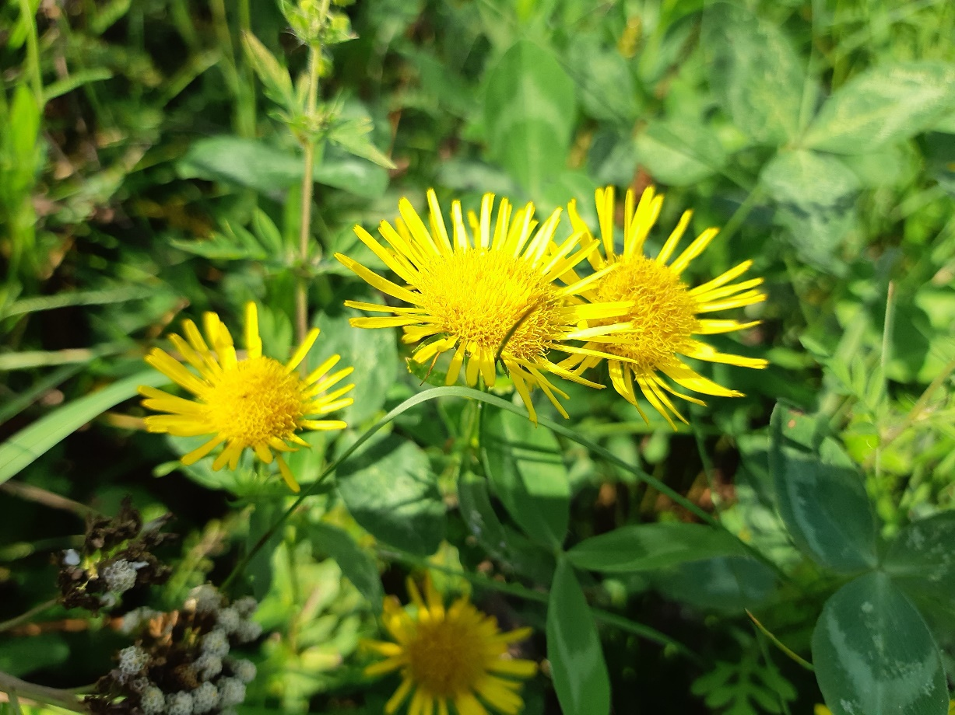

Bratislava, marec 2020

Neprehliadnite
Informácie uvedené v tejto príručke majú informatívny charakter a nenahrádzajú povinné pravidlá pre poskytovanie podpory v poľnohospodárstve. Podmienky pre poskytovanie podpory vyplývajú z platnej legislatívy a sú vysvetlené v jednotlivých usmerneniach, ktoré nájdete na našom webovom sídle www.apa.sk.
Dovoľujeme si Vás upozorniť, že prechodný zjednodušený režim základnej platby (tzv. SAPS) sa poskytne žiadateľovi, ak má poľnohospodárska plocha viditeľne označené a vymedzené hranice a žiadateľ ju má k dispozícii k 31.5.2020.
To znamená, že každý pozemok, ktorý poľnohospodár obhospodaruje a na ktorý požaduje platbu, musí byť v teréne jednoznačne vymedzený (viditeľne ohraničený).
Takéto vymedzenie môže byť zrejmé z prirodzených hraníc ako je napr. cesta, potok, odlišný druh pozemku (prirodzená hranica medzi ornou pôdou a trvalým trávnym porastom) alebo osiatie odlišnými plodinami.
V prípade, ak takéto prirodzené hranice medzi pozemkami jednotlivých žiadateľov (užívateľov pôdy) neexistujú, žiadateľ je povinný viditeľne vymedziť hranice svojho pozemku (napr. kameňom, kolíkom), inak stráca nárok na poskytnutie podpory na takto nevymedzený pozemok, aj keď ho riadne obhospodaruje!
Dovoľujeme si upozorniť žiadateľov, ktorí požadujú akúkoľvek podporu pri pestovaní ovocia (sady) aby si zosúladili výmery sadov v registri ovocných sadov s výmerou, ktorá je uvedená v zozname poľnohospodárskych pozemkov.

Na vedenie evidencie pôdnych blokov a dielov pôdnych blokov v zmysle zákona č. 280/2017 Z. z. sa nevzťahuje katastrálny zákon (zákon č. 162/1995 Z. z. v zn. n. p.).

Z dôvodu zachovania prehľadnosti a spojitosti s predchádzajúcim rokom je zachované číslovanie vysvetliviek.

Zároveň UPOZORŇUJEME na skutočnosť, že za správne vyplnenie žiadosti v súlade s touto príručkou a platnými legislatívnymi predpismi je v plnej miere zodpovedný žiadateľ a aplikácia GSAA, ktorá slúži na elektronické podávanie deklaračnej časti žiadosti o podporu t. j. zoznamov poľnohospodárskych pozemkov je k tomu len nápomocná.
Obsah
Zoznam použitých skratiek - 3 -
Identifikačný list – list A-1/2 - 4 -
Identifikačný list – list A-2/2 - 5 -
Jednotná žiadosť – list B-1 - 6 -
Jednotná žiadosť – list B-7 - 7 -
Zoznam poľnohospodárskych pozemkov (ZPP) - 11 -
Zoznam poľnohospodárskych pozemkov na ktoré sa neposkytuje podpora - 23 -
Zoznam poľnohospodárskych pozemkov s oblasťou ekologického záujmu (ZPPE) - 23 -
Zoznam bahníc, jariek a kôz – list B-3a, Zoznam vybraných kategórií na výkrm hovädzieho dobytka – list B-3b, Zoznam kráv chovaných v systéme s trhovou produkciou mlieka – list B-3c - 25 -
Žiadosť na opatrenie dobré životné podmienky zvierat– list D-2a - 27 -
Žiadosť na opatrenie dobré životné podmienky zvierat– list D-2b - 27 -
Zoznam dojníc – list D-2b príloha a - 28 -
Zoznam chovov ošípaných a hydiny – list D-2b príloha b - 28 -
Žiadosť na Agroenvironmentálno-klimatické opatrenie: Operácia chov a udržanie ohrozených druhov zvierat – list E-a - 29 -
Žiadosť na Agroenvironmentálno-klimatické opatrenie: Operácia chov a udržanie ohrozených druhov zvierat – list E-b - 29 -
Zoznam hovädzieho dobytka – list E-príloha a - 30 -
Zoznam oviec a kôz – list E-príloha b - 30 -
Zoznam koní – list E-príloha c - 31 -
Postup pri stiahnutí výmery, žiadosti alebo podpornej schémy - 31 -
Žiadosť o stiahnutie – list S - 31 -
Zoznam poľnohospodárskych pozemkov (formát A4) k žiadosti o stiahnutie – list S-8a - 33 -
Zoznam poľnohospodárskych pozemkov (formát A3) k žiadosti o stiahnutie – list S-8b - 33 -
Zoznam bahníc, jariek a kôz k žiadosti o stiahnutie – list S-3a - 34 -
Žiadosť o stiahnutie – list B-3ST - 34 -
Zoznam bahníc, jariek a kôz k žiadosti o stiahnutie – list ST-3a - 35 -
Žiadosť o zmenu a doplnenie – list Z - 36 -
Zoznam poľnohospodárskych pozemkov (formát A4) k žiadosti o zmenu a doplnenie – list Z-8a - 37 -
Zoznam poľnohospodárskych pozemkov (formát A3) k žiadosti o zmenu a doplnenie – list Z-8b - 37 -
Žiadosť o úpravu - 38 -
Informácia na záver - 40 -

Zoznam použitých skratiek

ANC | Oblasti s prírodnými obmedzeniami alebo inými osobitnými obmedzeniami
CEHZ | Centrálna evidencia hospodárskych zvierat
Diel | Diel pôdneho bloku (súvislá plocha obhospodarovanej poľnohospodárskej pôdy príslušného druhu pozemku v pôdnom bloku; pôdny blok je základná jednotka evidencie pôdy, ktorá predstavuje súvislú plochu obhospodarovanej poľnohospodárskej pôdy)
DJ | Dobytčia jednotka
EFA | Oblasť ekologického záujmu
FO | Fyzická osoba
GSAA | Geopriestorová žiadosť o podporu
IACS | Integrovaný administratívny a kontrolný systém
IČO | Identifikačné číslo organizácie
LFA | Znevýhodnené oblasti
LPIS | Systém identifikácie poľnohospodárskych pozemkov (Register pôdy)
NEP a R (EÚ) | Nariadenie Európskeho parlamentu a Rady (EÚ)
OP | Orná pôda
OR SR | Obchodný register Slovenskej republiky
PO | Právnická osoba
RP PPA | Regionálne pracovisko Pôdohospodárskej platobnej agentúry
RRD | Rýchlorastúce dreviny
SAPS | Prechodný zjednodušený režim základnej platby
TTP | Trvalý trávny porast
ÚEV | Územie európskeho významu

Identifikačný list – list A-1/2

1 Registračné číslo žiadateľa (z IACS), jednotný identifikátor žiadateľa môžete doplniť, ak ich poznáte.
2,3 Vyplňte údaje o predkladateľovi identifikačného listu a údaje o žiadateľovi.
4 Vyplňte právnu formu, pričom použite niektorý z kódov z tabuľky č. 8.
5 Vyplňte druh vlastníctva, pričom použite niektorý z kódov z tabuľky č. 7.
6 Vyplňte IČO, ak ste právnická osoba (PO), alebo ak ste fyzická osoba (FO), ktorá má IČO pridelené.
7 Vyplňte rodné číslo, ak ste FO.
7a Ak ste FO vyplňte adresu trvalého pobytu, ak ste PO vyplňte adresu sídla.
8 Údaje o prijatí identifikačného listu nevyplňujte!!!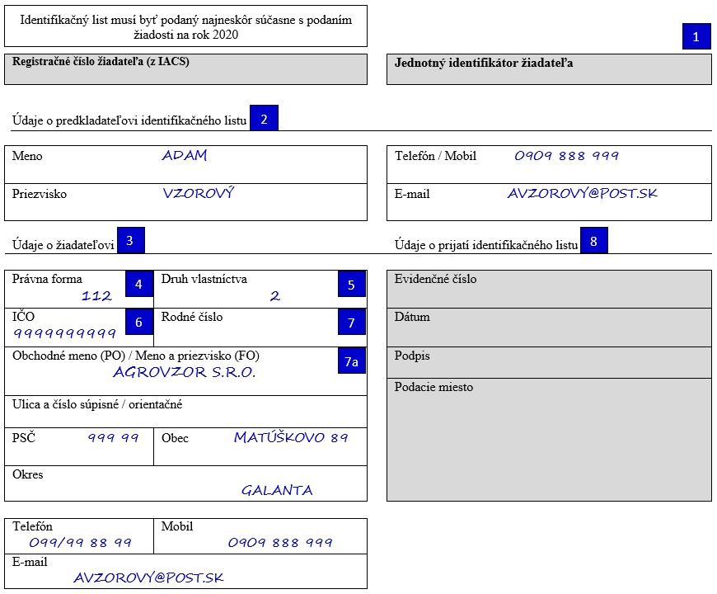
9 Vyplňte bankové spojenie, pričom nezabudnite overiť, či sú údaje aktuálne!
10 Korešpondenčnú adresu vyplňte, ak sa odlišuje od trvalej adresy FO, resp. sídla PO.
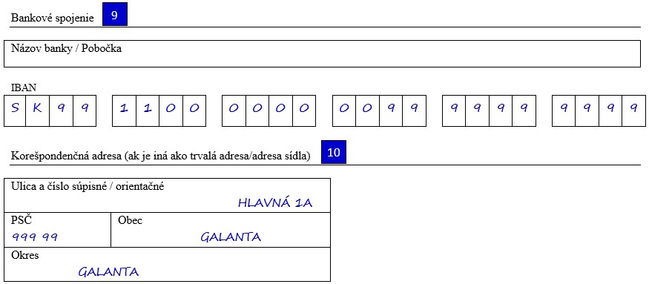

Identifikačný list – list A-2/2
11 Registračné číslo žiadateľa môžete doplniť, ak ho poznáte.
12 Vyplňte Zoznam častí poľnohospodárskeho podniku (CEHZ), t. j. dvory, farmy, na ktorých hospodárite. V prípade, že máte viac častí poľnohospodárskeho podniku, ako poskytuje priestor vymedzený na tomto formulári, použite (namiesto toho) Prílohu k identifikačnému listu žiadateľa. V prípade, že ste FO – podnikateľ, v zozname častí poľnohospodárskeho podniku uveďte aj adresu miesta podnikania.
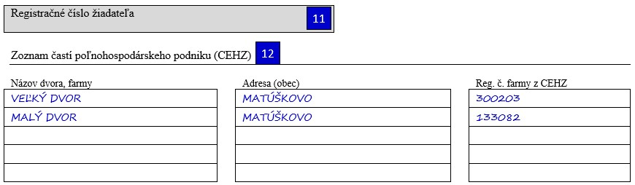
13 Vyplňte údaje aj o štatutároch a členoch štatutárneho orgánu. V prípade, že nie ste občanom Slovenskej republiky, nemusíte uvádzať rodné číslo. V prípade, ak má byť osoba považovaná za mladého poľnohospodára, vyznačte krížik.
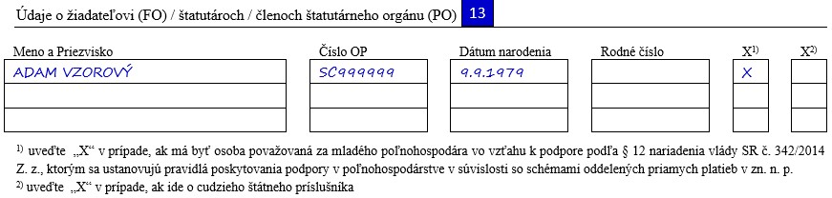
14 Vyplňte údaje o prílohách. Krížikom vyznačte, či k identifikačnému listu prikladáte osvedčenie o zápise do evidencie podľa zákona č. 105/1990 Zb. z. v zn. n. p. nie starší ako 60 dní, ak ide o SHR. Vyplňte počet ostatných príloh k identifikačnému listu.
V zmysle zákona 177/2018 z. z., o niektorých opatreniach na znižovanie administratívnej záťaže využívaním informačných systémov verejnej správy a o zmene a doplnení niektorých zákonov (zákon proti byrokracii) v znení neskorších predpisov (ďalej len ,,zákon proti byrokracii“), fyzické a právnické osoby nie sú povinné predkladať Pôdohospodárskej platobnej agentúre (ďalej len ,,platobná agentúra“) údaje evidované v informačných systémoch verejnej správy (napríklad obchodný register, živnostenský register) v listinnej podobe, ak zákon neustanovuje inak.
V zmysle čl. 1 § 1 odsek 7 zákona proti byrokracii, ak z technických dôvodov nie je možné získať údaje alebo výpisy z informačných systémov verejnej správy bezodkladne, orgány verejnej moci sú oprávnené požiadať FO, PO o predloženie výpisov z príslušných zdrojových registrov v listinnej podobe, ktorá nesmie byť staršia ako 30 dní.
Platobná agentúra uvádza, že v súčasnosti informačný portál OverSi, z ktorého orgány verejnej moci získavajú príslušné odpisy z obchodného registra, v prípade družstiev a akciových spoločností, nezobrazuje funkcie jednotlivých členov predstavenstva (štatutárneho orgánu), t. j. funkciu predsedu, podpredsedu, prípadne iné.
V uvedenej súvislosti platobná agentúra uvádza, že v prípade právnej formy právnickej osoby družstvo a akciová spoločnosť, ktoré majú viac ako jedného člena štatutárneho orgánu, je potrebné spolu so žiadosťou zaslať aj výpis z obchodného registra, ktorý je použiteľný na právne účely. Uvedené je potrebné na účel overenia oprávnenosti konať za spoločnosť.

15 Identifikačný list podpíšte. V prípade, že ste PO nezabudnite, že podpisy musia byť v súlade s výpisom z OR! V prípade podpisu viacerými osobami uveďte meno a priezvisko každej, ktorá dokument podpisuje.
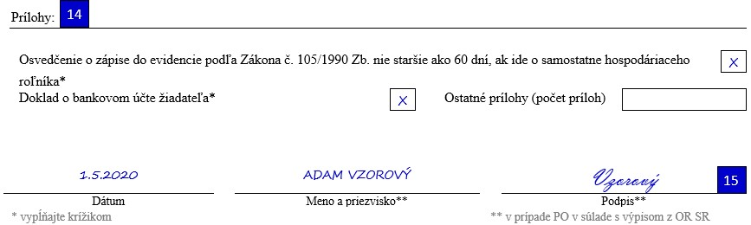

Jednotná žiadosť – list B-1
Nasledujúci postup pre vypĺňanie je rovnaký pre formuláre všetkých samostatných žiadostí a v niektorých bodoch aj pre špecifikácie podporných schém, ktoré sú neoddeliteľnou súčasťou jednotnej žiadosti a nie je možné ich podávať samostatne. Špecifiká jednotlivých samostatných žiadostí a špecifikácií podporných schém sú v príručke vysvetlené na inom mieste, pod názvami jednotlivých formulárov.
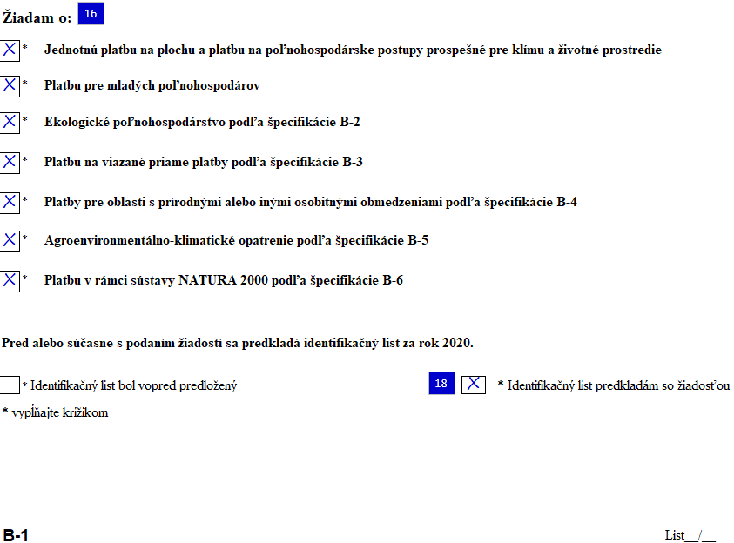
16 Krížikom vyznačte, o ktorú podpornú schému na plochy predložené prostredníctvom geopriestorového formulára máte záujem, t. j. na ktorú podpornú schému si žiadate platbu.
18 Krížikom vyznačte, či ste identifikačný list predložili pred podaním jednotnej žiadosti, alebo ho predkladáte súčasne s ňou. V prípade elektronického podania sa identifikačný list podáva osobitne a teda pred podaním žiadosti.

Jednotná žiadosť – list B-7
18a Vypĺňa žiadateľ, ktorý má časť podniku v ekologickom poľnohospodárstve. Po vyplnení políčka krížikom bude subjekt posudzovaný pre účely Platby na poľnohospodárske postupy prospešné pre klímu a životné prostredie (ekologizačnej platby) ako keby nerealizoval ekologické poľnohospodárstvo.
Na základe čl. 43 ods. 11 NEP a R (EÚ) č. 1307/2013 sa žiadateľ môže rozhodnúť, či chce, aby sa jeho podnik posudzoval na podmienky ekologizačnej platby ako celok, to znamená, akoby nebola jeho časť v ekologickom poľnohospodárstve, alebo či požaduje platbu za časť podniku v ekologickom poľnohospodárstve, na ktorú mu podľa uvedeného článku vzniká automaticky nárok a splnenie podmienok pre ekologizačnú platbu sa posudzuje len pre tú časť podniku, ktorá nie je v ekologickom poľnohospodárstve.
Napríklad, ak má žiadateľ 100 ha ornej pôdy a z toho má 50 ha v ekologickom poľnohospodárstve, môže sa rozhodnúť, že bude plniť podmienky pre ekologizačnú platbu na celých 100 ha (napr. ak má na časti v ekológii úhor, ktorý má byť posudzovaný ako EFA) alebo si ponechá automaticky nárok na ekologizačnú platbu na 50 ha v ekológii a na 50 ha bude musieť splniť podmienky pre ekologizačnú platbu, aby ju získal (to znamená minimálne 3 plodiny, z ktorých hlavná nepresahuje 75 % plochy a 2 hlavné nepresahujú 95 %, 5 % EFA a nerozorávať citlivé TTP).
19 Vyplňte počet jednotlivých príloh k jednotnej žiadosti (nezapočítavajte sem osobitné prílohy k jednotlivým špecifikáciám).
20 Nezabudnite žiadosť podpísať a vyplniť meno a priezvisko žiadateľa. V prípade podpisu viacerými osobami uveďte meno a priezvisko každej, ktorá dokument podpisuje. Nezabudnite, že podpisy (PO) musia byť v súlade s aktuálne platnými údajmi uvedenými v OR SR, resp. s údajmi uvedenými v inom obdobnom dokumente, ktorý určuje oprávnené osoby na právne úkony za PO. Svojím podpisom sa zaväzujete splniť všetky podmienky pre poskytnutie podpory a potvrdzujete, že ste si vedomý(á) všetkých svojich povinností s tým súvisiacich.
21 Údaj o poradí/počte listov vypĺňajte až na koniec, keď už budete vedieť, ktoré špecifikácie prikladáte do jednotnej žiadosti (keď budete mať priložené špecifikácie aj s prílohami).
V prípade, že robíte opravy v Identifikačnom liste, alebo v ktorejkoľvek žiadosti v papierovej podobe, opravovaný údaj je potrebné prečiarknuť, napísať správny údaj a hviezdičku (*) a na inom, vhodnom mieste čitateľne uviesť dôvod opravy, meno, dátum opravy, a podpis. Údaje, ktoré chcete opraviť nikdy neprepisujte, neškrtajte a nepoužívajte bieliacu tekutinu alebo pásku.
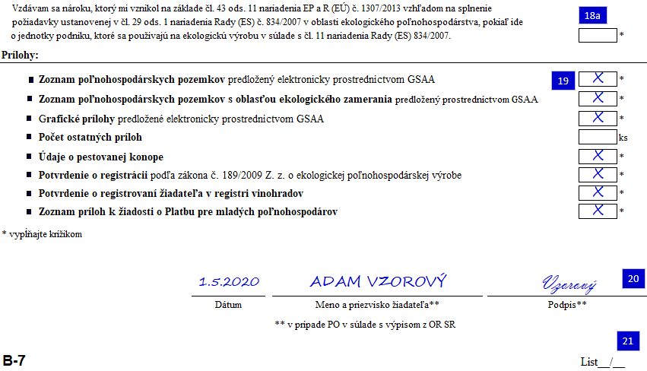
Údaje o pestovanej konope – list B-9A
22 Vyplňte názov odrody konopy, ktorú pestujete.
23 K uvedenej odrode konopy vyplňte poradové čísla všetkých riadkov zo Zoznamu poľnohospodárskych pozemkov, na ktorých ju pestujete.
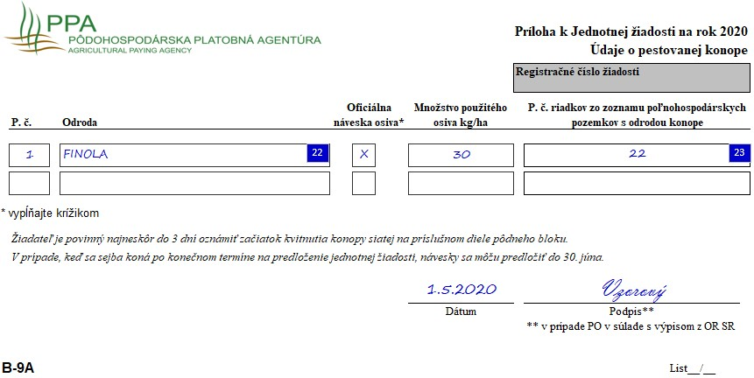
Špecifikácia k žiadosti o Platby pre oblasti s prírodnými alebo inými osobitnými obmedzeniami – list B-4
Ak ste na liste B-1 zaškrtli, že žiadate o Platby pre oblasti s prírodnými alebo inými osobitnými obmedzeniami, podpísaním tejto špecifikácie sa zaväzujete dodržiavať záväzky vymenované pod písmenami a) a b) ako základné podmienky pre poskytnutie platby.

Špecifikácia k žiadosti o Agroenvironmentálno-klimatické opatrenie – list B-5
Ak ste na liste B-1 zaškrtli, že žiadate o Agroenvironmentálno-klimatické opatrenie, súčasťou žiadosti je aj predloženie vyplnenej špecifikácie k žiadosti o Agroenvironmentálno-klimatické opatrenie, prostredníctvom ktorej žiadate o platbu jednotlivých operácií.
24 Krížikom vyznačte, na ktoré operácie žiadate podporu. Pri vypĺňaní sa riaďte tabuľkou kombinovateľnosti, aby ste predišli žiadaniu nepovolenej kombinácie. V prípade čiastočnej kombinácie pri Agroenvironmentálno-klimatickom opatrení a súčasne opatrení Ekologické poľnohospodárstvo, túto skutočnosť vyznačte duplicitne do špecifikácie žiadosti o Agroenvironmentálno-klimatické opatrenie (list B-5), ako aj do špecifikácie žiadosti k opatreniu Ekologické poľnohospodárstvo (list B-2).
25 Počas trvania záväzku na integrovanú produkciu krížikom vždy vyznačte fyzickú plochu, aj v prípade ak na danej ploche aktuálne nepestujete zeleninu a nežiadate o platbu.
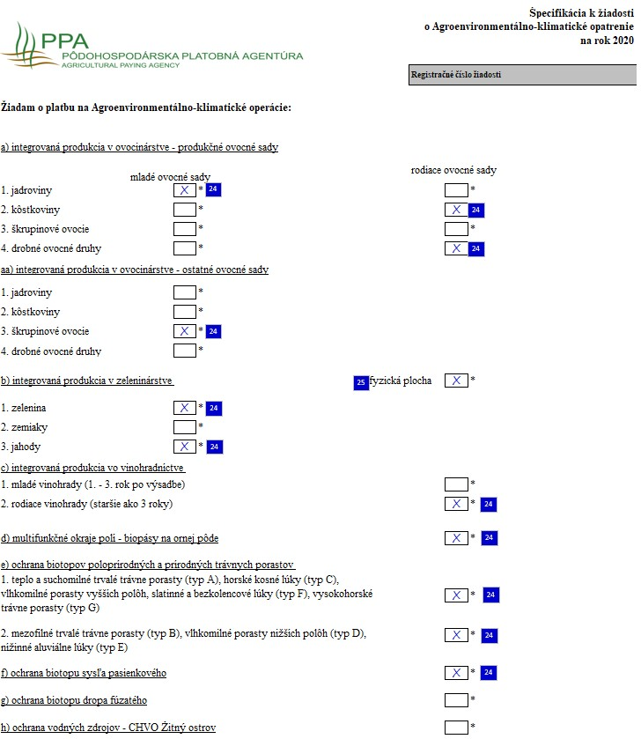
28 Uveďte počet príloh, ktoré prikladáte k žiadosti. Nezabudnite špecifikáciu osobitne podpísať pri papierovom podaní.
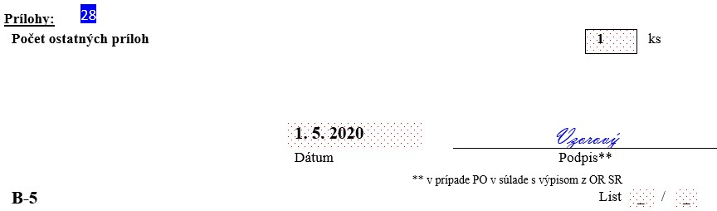
Špecifikácia k žiadosti k opatreniu Ekologické poľnohospodárstvo – list B-2
Ak ste na liste B-1 zaškrtli, že žiadate o opatrenie Ekologické poľnohospodárstvo, súčasťou žiadosti je aj predloženie vyplnenej špecifikácie k žiadosti o opatrenie Ekologické poľnohospodárstvo, prostredníctvom ktorej žiadate o platbu na jednotlivé operácie.
29 Krížikom vyznačte tie operácie, na ktoré žiadate podporu.
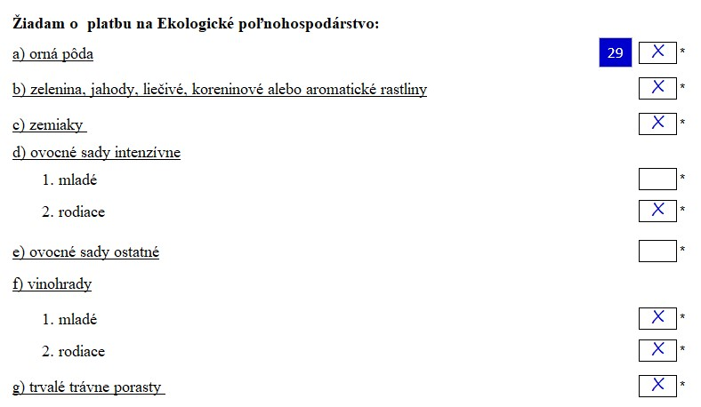

32 Uveďte počet príloh, ktoré prikladáte k žiadosti. Nezabudnite špecifikáciu osobitne podpísať pri papierovom podaní.
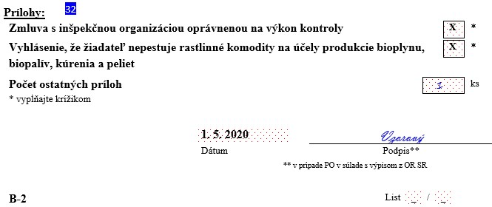

Špecifikácia k žiadosti o Platbu v rámci sústavy NATURA 2000 – list B-6
Ak ste na liste B-1 zaškrtli, že žiadate o Platbu v rámci sústavy NATURA 2000, podpísaním tejto špecifikácie sa zaväzujete dodržiavať záväzky vymenované pod písmenami a) až c) ako základné podmienky pre poskytnutie platby.

Špecifikácia k žiadosti o Platbu na viazané priame platby – list B-3
33 Krížikom vyznačte, o ktorú podpornú schému máte záujem, t. j. na ktorú podpornú schému žiadate platbu.
35 Pri podporných schémach na zvieratá je potrebné vyplniť počet kusov (nie DJ!) jednotlivých kategórií, na ktoré žiadate platbu.

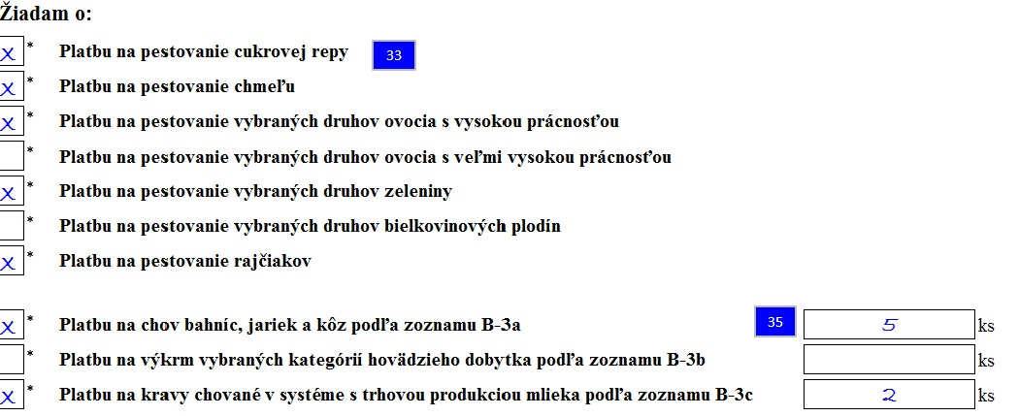

36 Uveďte počet príloh, ktoré prikladáte k žiadosti. Nezabudnite špecifikáciu podpísať.
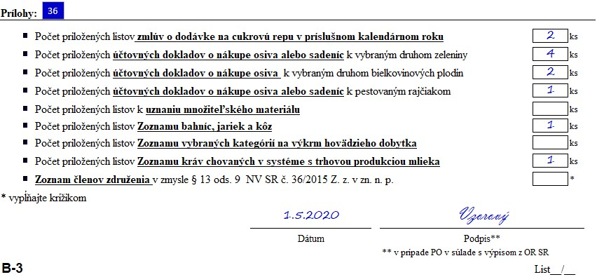

Zoznam poľnohospodárskych pozemkov (ZPP)
Zoznam poľnohospodárskych pozemkov sa predkladá elektronicky prostredníctvom aplikácie GSAA Žiadateľ má povinnosť uviesť do GSAA všetky jeho poľnohospodárske pozemky vrátane tých, na ktoré sa neposkytuje podpora (nespôsobilé pod 0,30 ha).
Vysvetlivky k jednotlivým stĺpcom v aplikácii GSAA
A. P. č. - aplikácia GSAA vyplní automaticky poradové číslo riadku.
B. Štvorec - aplikácia GSAA vyplní automaticky názov štvorca (lokality) podľa identifikácie LPIS. V prípade, ak sú zakreslené plochy bez identifikácie v registri LPIS, tak IS GSAA vyplní automaticky menný názov štvorca (lokality).
C. Kód dielu - aplikácia GSAA vyplní automaticky podľa identifikácie LPIS (štvorčíslie, lomka, číslo). V prípade, ak sú zakreslené plochy bez identifikácie v registri LPIS, pole ostane nevyplnené.
D. Aktualizácia LPIS - podnet na aktualizáciu LPIS vyznačte nasledovne: „R“ – ak požadujete rozšírenie hraníc, vrátane zaradenia novej plochy; „V“ – ak požadujete vyňatie trvalo neoprávnenej plochy; „RV“ - ak navrhujete/požadujete kombináciu úpravy hraníc ich rozšírením a vyňatím trvalo neoprávnenej plochy.
E. ANC/LFA (typ) - aplikácia GSAA vyplní automaticky oblasť s prírodnými alebo inými osobitnými obmedzeniami (ANC/LFA), ktoré sa nachádzajú na užívanej výmere. Pod typom (ANC/LFA) sa zobrazuje výmera dielu v danom type (ANC/LFA).
F. PČUV – poradové číslo užívanej výmery IS GSAA vyplní automaticky podľa toho, ako bolo zadané pri zakresľovaní plôch. Poradové číslo užívanej výmery, teda poradové číslo súvislej, jedným žiadateľom užívanej výmery, jednej kultúry (druhu pozemku, nie plodiny) na jednom diele, ktorá môže susediť s plochou iného žiadateľa, alebo s plochou toho istého žiadateľa, ale je inej kultúry (druhu pozemku) v danom diele. Malo by byť vyplnené tak, aby každá osobitne uvedená výmera v jednom diele vo Vašej žiadosti obsahovala jedinečné číselné označenie v poradí od čísla 1.
Užívaná výmera dielu (ha | ár) je zakreslená výmera súvislej plochy (jedného PČUV) jednej kultúry na jednom diele a zobrazuje sa pod PČUV. Táto výmera je výmera, na ktorú sa požaduje jednotná platba na plochu (ak má 0,3 ha a viac) a sú od nej závislé aj ostatné podpory na plochu. Ak je uvedená požiadavka na aktualizáciu LPIS R, alebo RV je vo výmere zahrnutá aj plocha mimo LPIS podľa zákresu príslušných parciel. Pre zmenu výmery je potrebné zmeniť zákres (výmera nie je prepisovateľná). Užívaná výmera sa zobrazuje tak, aby nedošlo k jej duplicitnému zobrazeniu vo viacerých riadkoch. To znamená, že niektoré riadky nemusia obsahovať užívanú výmeru v prípade, ak kvôli zápisu následných stĺpcov (napr. plodín pestovaných na tejto výmere) je použitých viacero riadkov.
Súčasťou užívanej výmery na ornej pôde je aj výmera krajinných prvkov, ktoré sa na nej nachádzajú.
G. Kultúra - uveďte vždy aktuálnu kultúru (druh pozemku) podľa skutočného využívania v súlade s číselníkom (viď. Tab. 6).
H. Parcela - aplikácia GSAA vyplní automaticky podľa toho, ako to bolo zadané pri zakresľovaní plôch. Písmená (podľa abecedy) označujúce parcely osiate jednou plodinou (prípadne aj členené) sa na jednom diele s rovnakým por. č. užívanej výmery môžu zopakovať iba raz.
Výmera parcely (ha | ár) je zakreslená výmera jednej parcely - súvislej plochy osiatej jednou plodinou (V aplikácii GSAA označovanej ako HU – hranica užívania) na jednom diele a zobrazuje sa pod písmenom označujúcim parcelu.
Ak je uvedená požiadavka na aktualizáciu LPIS R alebo RV, je vo výmere zahrnutá aj plocha mimo LPIS podľa zákresu parcely. Pre zmenu výmery je potrebné zmeniť zákres (výmera nie je prepisovateľná). Súčasťou výmery parcely na ornej pôde je aj výmera krajinných prvkov, ktoré sa na nej nachádzajú podľa zákresu.
Súčet výmer za jednotlivé parcely sa v niektorých prípadoch nebude rovnať užívanej výmere z dôvodu orezania na dve desatinné miesta v prípade, ak sa predkladá žiadosť na viazané priame platby, IP alebo EKO.
H1. Z toho výmera KP (ha | ár) je aplikáciou GSAA pre každú parcelu vypočítaná výmera krajinných prvkov (t. j. medza, skupina stromov, stromoradie, solitér, živé ploty) ako súčet výmery všetkých krajinných prvkov na parcele. Spočítané výmery krajinných prvkov uvádza, ak ich súčet je vyšší, rovný ako 0,01 ha a na dve desatinné miesta.
I. Plodina - uveďte kód a názov plodiny podľa číselníkov plodín (Tab. 9 až Tab. 11).
Pravidlo pre zapísanie plodín do zoznamu poľnohospodárskych pozemkov pri zmiešanom pestovaní plodín:

V prípade, ak sa na diele uplatňuje zmiešané pestovanie plodín, t. j. súčasné pestovanie dvoch alebo viacerých plodín v rôznych riadkoch, do zoznamu poľnohospodárskych pozemkov sa uvedie ako samostatná plodina tá plodina, ktorá pokrýva viac ako 25 % plochy. Plocha plodiny sa určí vydelením plochy počtom plodín, ktoré pokrývajú aspoň 25 % plochy. Ak žiadna plodina nedosahuje 25 % plochy, do zoznamu poľnohospodárskych pozemkov sa uvedie „zmiešaná plodina“ (kód plodiny – 505).

V prípade, ak je plocha osiata zmesou plodín (napr. strukovinovo-obilnou miešankou), do zoznamu poľnohospodárskych pozemkov sa uvedie plodina „zmiešaná plodina“. Trávne zmesi (aj s inými plodinami napr. ďatelinou) sa deklarujú ako trávy alebo iné rastlinné krmivá (kód 656), pričom je potrebné uviesť aj vek porastu.
Ak na užívanej výmere jedného dielu sa na súvislej ploche pestuje viacero plodín o výmere menšej než je 0,3 ha, do zoznamu poľnohospodárskych pozemkov sa uvedie plodina „zmiešaná plodina“.
J. Priama podpora - v prípade záujmu o jednotlivé schémy viazaných priamych platieb zaznačte príznak (ak je výmera plodiny minimálne 0,3 ha, inak je plocha nespôsobilá na platbu na viazané podpory) a aplikácia GSAA vyplní automaticky podľa plodiny (Tab. 2.1 a Tab. 2.2) kód požadovanej podpory (Tab. 1.1 a Tab. 1.2), ktorý sa zobrazí pod príznakom. Kód sa vzťahuje na výmeru parcely. V prípade, ak ide o niektorú z viazaných priamych platieb na ornej pôde, tak sa vzťahuje k výmere parcely po odpočítaní výmery krajinných prvkov uvedenej v stĺpci Z toho výmera KP (ha | ár).
V prípade, ak požadujete podporu na Agroenvironmentálno-klimatickú operáciu Ochrana biotopov prírodných a poloprírodných trávnych porastov, uveďte príznak a aplikácia zobrazí „BI“. Príznak sa vzťahuje k typu biotopu uvedeného v stĺpci plodina a jej výmery. Kultúra musí byť trvalý trávny porast.
Kombinovateľnosť
V prípade, ak na tej istej ploche požadujete kombinovanie operácie Ochrana biotopov prírodných a poloprírodných trávnych porastov s iným opatrením, neuvádzajte na parcele, ktorú chcete kombinovať s iným opatrením kód „BI“, ale vyplňte stĺpec kombinované opatrenie. V prípade kombinácie sa kód a názov plodiny v príslušnom riadku vyplní názvom typu biotopu. V prípade, ak na jednej ploche je jeden typ biotopu aj v kombinácii, aj mimo kombinácie, zakreslite dve parcely tak, aby v prvom riadku bola plocha bez kombinácie (v tomto riadku sa musí uviesť príznak BI!). Na druhom riadku sa uvedie plocha, na ktorej sa vykonáva kombinácia.

Tab. 1.1 Kódy jednotlivých schém viazaných priamych platieb a kód zavlažovanej parcely
Schémy viazaných priamych platieb | Kód
Platba na pestovanie cukrovej repy | CR
Platba na pestovanie chmeľu | CH
Platba na pestovanie vybraných druhov ovocia s vysokou prácnosťou | OV
Platba na pestovanie vybraných druhov ovocia s veľmi vysokou prácnosťou | OP
Platba na pestovanie vybraných druhov zeleniny | VZ
Platba na pestovanie vybraných druhov bielkovinových plodín | BP
Platba na pestovanie rajčiakov | R
Zavlažovaná parcela | Z

Tab. 1.2 Kód pre Ochranu biotopov prírodných a poloprírodných trávnych porastov bez kombinácie
Schéma | Kód
Ochrana biotopov prírodných a poloprírodných trávnych porastov bez kombinácie | BI

Tab. 2.1 Druhy plodín podporované v rámci viazaných priamych platieb 2020
Kód plodiny | Druh ovocia/zeleniny | Kód |  | Kód plodiny | Druh ovocia/zeleniny | Kód
805 | Jahody | OV |  | 715 | Repa obyčajná cviklová (cvikla) | VZ
763 | Lieska obyčajná | OV |  | 713 | Mrkva obyčajná | VZ
769 | Baza čierna | OV |  | 811 | Petržlen záhradný | VZ
768 | Ruža jabĺčková | OV |  | 739 | Reďkev siata (čierna a reďkovka) | VZ
765 | Egreš | OV |  | 820 | Špargľa | VZ
766 | Malina | OV |  | 817 | Ľuľok baklažánový (baklažán) | VZ
764 | Ríbezľa | OV |  | 815 | Dyňa červená | VZ
752 | Broskyňa | OV |  | 701 | Melón cukrový | VZ
947 | Čerešňa vtáčia | OV |  | 810 | Paprika ročná | VZ
753 | Marhuľa | OV |  | 740, 742 | Tekvica | VZ
754 | Nektárinka | OV |  | 727, 728 | Uhorka | VZ
756 | Ringlota | OV |  | 110 | Kukurica cukrová | VZ
755, 774 | Slivka | OV |  | 812, 823, 824, 825 | Fazuľa | BP
759 | Višňa | OV |  | 302, 608, 735, 736 | Hrach | BP
750 | Jablko | OP |  | 204 | Sója fazuľová | BP
751 | Hruška | OP |  | 303 | Šošovica jedlá | BP
712 | Šalát siaty | VZ |  | 301, 304 | Bôb | BP
818 | Špenát siaty | VZ |  | 664 | Cícer baraní | BP
703,731 | Cibuľa | VZ |  | 602 | Lucerna siata | BP
705,733 | Cesnak | VZ |  | 660, 661, 662, 663, 773 | Ďatelina | BP
706,734 | Pór | VZ |  | 312, 313, 314 | Lupina | BP
708 | Kapusta hlávková | VZ |  | 307 | Vika siata | BP
611 | Kel hlávkový | VZ |  | 702 | Rajčiak jedlý | R
709 | Karfiol | VZ |  | 616 | Repa cukrová | CR
744, 745 | Kaleráb | VZ |  | 622 | Chmeľ obyčajný | CH
730 | Ružičkový kel | VZ
Tab. 2.2 Číselník plodín pre Ochranu biotopov prírodných a poloprírodných trávnych porastov
Kód | Názov | Kultúra
881 | Teplomilné a suchomilné trvalé trávne porasty (typ A) | TTP
882 | Mezofilné trvalé trávne porasty (typ B) | TTP
883 | Horské kosné lúky (typ C) | TTP
884 | Vlhkomilné porasty nižších polôh (typ D) | TTP
885 | Nížinné aluviálne porasty (typ E) | TTP
886 | Vlhkomilné porasty vyšších polôh, slatinné a bezkolencové lúky (typ F) | TTP
887 | Vysokohorské trávne porasty (typ G) | TTP
Označenie požadovanej podpory sa vzťahuje k plodine a jej výmere. V prípade, ak sa nepožaduje podpora na uvedené schémy, ostáva pole nevyplnené.
K. Závlaha – ak je parcela zavlažovaná zaznačte príznak. Aplikácia GSAA vyplní automaticky kód „Z“. Kód sa zobrazí pod vyznačeným príznakom stĺpca Priama podpora.
L. Vek porastu - vyplňte v prípade, ak:
a) sú na ornej pôde trávy alebo iné rastlinné krmivá (kód 656), uveďte v ktorom roku je porast: v roku vysiatia je vek porastu 1. V prípade, ak bol porast preoraný, počítanie veku sa prerušuje. Ak je plocha znovu osiata trávami alebo inými rastlinnými krmivami počítanie veku začína znovu. Porast po piatom roku (neprerušene) mení druh pozemku z ornej pôdy na trvalý trávny porast, čo je potrebné zaznamenať v stĺpci kultúra a už nie je možné uvádzať plodinu 656;
Trávy alebo iné rastlinné krmivá sú všetky bylinné rastliny, ktoré zvyčajne rastú na prirodzených pasienkoch alebo sú bežne zahrnuté v zmesiach osiva pre pasienky alebo lúky, bez ohľadu na to, či sú, alebo nie sú využívané na spásanie zvieratami.
Pri ostatných viacročných plodinách (napr. ďatelina, lucerna), ktoré sa pestujú na ornej pôde ako monokultúry, sa vek porastu neuvádza!
b) na ornej pôde deklarujete pôdu ležiacu úhorom (905); uveďte, ktorý rok leží pôda úhorom. Pôda ležiaca úhorom po piatom roku mení druh pozemku z ornej pôdy na trvalý trávny porast za rovnakých podmienok ako v prípade plodiny trávy alebo iné rastlinné krmivá, čo je potrebné zaznamenať v stĺpci kultúra a už nie je možné uvádzať plodinu 905.
Výnimka: obdobie, v ktorom sa plocha používa na účely plnenia funkcie oblasti ekologického záujmu do výšky potrebnej na splnenie 5 % (ďalej označovaná aj ako „EFA“, viď. str. 22) sa nezapočítava do veku porastu.
Po uplynutí obdobia vyhlásenia EFA sa počítanie päťročného obdobia nezačína od začiatku. Klasifikácia pozemku ako nevyužitej pôdy (t. j. úhor) pred začiatkom obdobia EFA, kedy bola pôda klasifikovaná ako trávny porast (písm. a)) alebo nevyužitá pôda (písm. b)), sa musí zohľadniť. Počítanie 5-ročného obdobia sa "zmrazí" na obdobie vyhlásenia EFA potrebnej na splnenie podmienky 5 % a po skončení záväzku bude opäť pokračovať.
Napr. pôda klasifikovaná ako nevyužitá pôda 2 roky pred obdobím EFA sa bude ako TTP klasifikovať 3 roky po skončení obdobia EFA. Počas obdobia EFA sa k plodine uvádza podľa uvedeného príkladu vek porastu 2, po uplynutí obdobia EFA pokračujete s vekom porastu 3.
V prípade, že napr. od roku 2015 po prvýkrát deklarujete na diele pôdu ležiacu úhorom, ktorú používate na splnenie 5 % EFA, uvádzajte v období vyhlásenia EFA vek porastu 0 (nula). Po uplynutí obdobia EFA pokračujete s vekom porastu 1.
c) požadujete platbu na integrovanú produkciu alebo ekologické poľnohospodárstvo na mladé vinohrady alebo mladé sady.
L1. Rok preorania - vyplňte v prípade, ak:
a) sú na ornej pôde trávy alebo iné rastlinné krmivá (kód 656), uveďte posledný rok preorania, ktorý predchádza roku ich vysiatia: v roku vysiatia 2020 je rokom preorania rok 2019 (aj v prípade, ak by bolo preoranie na jar 2020). Porast po piatich rokoch bez preorania (neprerušene) mení druh pozemku z ornej pôdy na trvalý trávny porast, čo je potrebné zaznamenať v stĺpci kultúra;
Trávy alebo iné rastlinné krmivá sú všetky bylinné rastliny, ktoré zvyčajne rastú na prirodzených pasienkoch alebo sú bežne zahrnuté v zmesiach osiva pre pasienky alebo lúky, bez ohľadu na to, či sú, alebo nie sú využívané na spásanie zvieratami.
Pri ostatných viacročných plodinách (napr. ďatelina, lucerna), ktoré sa pestujú na ornej pôde ako monokultúry, sa rok preorania neuvádza!
b) na ornej pôde deklarujete pôdu ležiacu úhorom (905); uveďte posledný rok preorania, ktorý predchádza roku vytvorenia pôdy ležiacej úhorom. Pôda ležiaca úhorom po piatom roku mení druh pozemku z ornej pôdy na trvalý trávny porast za rovnakých podmienok ako v prípade plodiny trávy alebo iné rastlinné krmivá, čo je potrebné zaznamenať v stĺpci kultúra.
Výnimka: obdobie, v ktorom sa plocha používa na účely plnenia funkcie oblasti ekologického záujmu do výšky potrebnej na splnenie 5 % (ďalej označovaná aj ako „EFA“, viď. str. 22) sa nezapočítava do veku porast.

Príklady pre určenie veku porastu a roku rozorania
rok/  príklad | rok 2018 |  |  | rok 2019 |  |  | rok 2020
 | pred vegetačným obdobím | hlavné vegetačné obdobie | po vegetačnom období | pred vegetačným obdobím | hlavné vegetačné obdobie | po vegetačnom období | pred vegetačným obdobím | hlavné vegetačné obdobie | po vegetačnom období
pr.1a |  | pšenica | preoranie | Trávy ...(656) | Trávy ...(656) | Trávy ...(656) | Trávy ...(656) | Trávy ...(656) | Trávy ...(656)
vek porastu | - | - | - | - | 1 | - | - | 2 | -
Rok rozorania | - | - | - | - | 2018 | - | - | 2018 | -
pr.2a |  |  | preoranie | Trávy ...(656) | Trávy ...(656) | preoranie | Trávy ...(656) | Trávy ...(656) | Trávy ...(656)
vek porastu | - | - | - | - | 1 | - | - | 1 | -
Rok rozorania | - | - | - | - | 2018 | - | - | 2019 | -
pr.1b |  | pšenica | preoranie | úhor | Úhor EFA | úhor | úhor | Úhor EFA | úhor
vek porastu | - | - | - | - | 0 | - | - | 0 | -
Rok rozorania | - | - | - | - | 2018 | - | - | 2018 | -
pr.2b |  |  | preoranie | úhor | Úhor EFA | preoranie | úhor | Úhor EFA | úhor
vek porastu | - | - | - | - | 0 | - | - | 0 | -
Rok rozorania | - | - | - | - | 2018 | - | - | 2019 | -
pr.3b |  |  | preoranie | úhor | Úhor | preoranie | úhor | Úhor | úhor
vek porastu | - | - | - | - | 1 | - | - | 1 | -
Rok rozorania | - | - | - | - | 2018 | - | - | 2019 | -

M. Podpora na ANC – vyznačte príznak ku každému ANC/LFA typu na ktorý požadujete podporu v prípade kultúry OP alebo TTP a užívanej výmery 0,3 ha a viac.
Užívaná výmera v type ANC/LFA (ha | ár) je zakreslená výmera súvislej plochy (jedného PČUV) jednej kultúry na jednom diele za kategóriu, na ktorej bol označený príznak a zobrazuje sa pod príznakom. Táto výmera je výmera, na ktorú sa požaduje platba pre oblasti s prírodnými alebo inými osobitnými obmedzeniami na plochu (ak má užívaná výmera 0,3 ha a viac). Ak je uvedená požiadavka na aktualizáciu LPIS R, alebo RV, je vo výmere zahrnutá aj plocha mimo LPIS podľa zákresu príslušných parciel. Pre zmenu výmery je potrebné zmeniť zákres (výmera nie je prepisovateľná). Výmera sa zobrazuje tak, aby nedošlo k jej duplicitnému zobrazeniu vo viacerých riadkoch.
N. Podpora na UEV 4. a 5. st. - vyznačte príznak ak požadujete podporu a plocha sa nachádza v ÚEV v 4. a 5. stupni ochrany, ak kultúra je trvalý trávny porast a užívaná výmera je 0,3 ha a viac. Výmera sa zobrazuje pod príznakom.
Kombinovateľnosť
V prípade, že na tej istej ploche požadujete kombinovanie Platby v rámci sústavy NATURA 2000 s iným opatrením, bude výmera parcely, na ktorej bude uvedené kombinované opatrenie odpočítaná od výmery spadajúcej do ÚEV v 4. a 5. stupni ochrany.
Výmera v ÚEV 4. a 5. st. ochrany (ha | ár) je výmera, na ktorú sa požaduje platba v rámci sústavy NATURA 2000 na poľnohospodárskej pôde a zobrazuje sa pod príznakom. Táto výmera je znížená o výmeru parcely, na ktorej sa požaduje kombinované opatrenie.
O. Žiadosť IP - vyplňte v prípade, ak požadujete podporu na Agroenvironmentálno-klimatickú operáciu Integrovaná produkcia (ak je užívaná výmera 0,3 ha a viac).
P. IP vek – vypĺňať v prípade sadu a vinohradu podľa veku.
Integrovaná produkcia (kód) - aplikácia GSAA na základe uvedeného príznaku, kultúry a plodiny doplní k parcele číselný kód príslušnej operácie vyskladaný podľa návodu (Tab. 3) (sady - štvormiestny kód; vinohrady a orná pôda - trojmiestny kód). Kód sa zobrazuje pod vyplneným príznakom.
Tab. 3 Návod na určenie operácie pre Integrovanú produkciu
opatrenie |  | podopatrenie |  | operácia |  | členenie podľa veku
Integrovaná produkcia | 2 | sady | 1 | jadroviny | 1 | mladé | 1
 |  |  |  |  |  | rodiace | 2
 |  |  |  |  |  | ostatné | 3
 |  |  |  | kôstkoviny | 2 | mladé | 1
 |  |  |  |  |  | rodiace | 2
 |  |  |  |  |  | ostatné | 3
 |  |  |  | škrupinové ovocie | 3 | mladé | 1
 |  |  |  |  |  | rodiace | 2
 |  |  |  |  |  | ostatné | 3
 |  |  |  | drobné ovocie | 4 | mladé | 1
 |  |  |  |  |  | rodiace | 2
 |  |  |  |  |  | ostatné | 3
 |  | vinohrady | 2 |  |  | mladé | 1
 |  |  |  |  |  | rodiace | 2
 |  | orná pôda | 3 | zelenina | 1
 |  |  |  | zemiaky | 2
 |  |  |  | jahody | 3
Pozn.: Mladý vinohrad je vinohrad od jeho výsadby do začiatku rodivosti (1. - 3. rok).
Mladý sad je sad od jeho výsadby do začiatku rodivosti (1.- 3. rok).
Dbajte na to, aby operácia bola konzistentná v prípade mladých vinohradov alebo sadov aj s vekom porastu. Číselný kód sa vzťahuje pri žiadosti o platbu k výmere parcely (plodiny). V prípade OP je od výmery parcely odpočítaná výmera KP na parcele.
Q. Zaradenie IP na OP – v prípade, ak požadujete podporu na Agroenvironmentálno–klimatickú operáciu Integrovaná produkcia zeleniny, zemiakov alebo jahôd, uveďte príznak ku každej parcele ornej pôdy, ktorá je predmetom zaradenia do podopatrenia (plocha opatrenia počas trvania záväzku), bez ohľadu na to, či sa v predmetnom roku na tejto ploche pestujú podporované plodiny alebo nie (ak je užívaná výmera 0,3 ha a viac).
Zaradenie IP na OP (ha | ár) – je zakreslená výmera parcely, na ktorej bol označený príznak. Ide o výmeru, ktorá je predmetom zaradenia do podopatrenia (ak má užívaná výmera 0,3 ha a viac) a sú na nej dodržiavané podmienky. Ak je uvedená požiadavka na aktualizáciu LPIS R, alebo RV, je vo výmere zahrnutá aj plocha mimo LPIS podľa zákresu príslušných parciel. Pre zmenu výmery je potrebné zmeniť zákres (výmera nie je prepisovateľná). Výmera sa zobrazuje pod príznakom.
R. Biopás na OP – vyplňte príznak v prípade, ak požadujete podporu na Agroenvironmentálno–klimatickú operáciu Multifunkčné okraje polí – biopásy na ornej pôde (ak je užívaná výmera 0,3 ha a viac). Príznak sa uvádza k parcele, na ktorej je vytvorený biopás s príslušnou plodinou (použite zmiešanú plodinu s kódom 505).
Výmera biopásu na OP (ha | ár) – je zakreslená výmera parcely, na ktorej bol označený príznak a ktorá spadá do oprávnenej plochy na podporu biopásu. Ide o výmeru, na ktorú sa požaduje platba na Agroenvironmentálno–klimatickú operáciu Multifunkčné okraje polí – biopásy na ornej pôde (ak má užívaná výmera 0,3 ha a viac). Pre zmenu výmery je potrebné zmeniť zákres (výmera nie je prepisovateľná).
S. Biotop sysľa - v prípade, ak požadujete podporu na Agroenvironmentálno-klimatickú operáciu Ochrana biotopu sysľa pasienkového, uveďte príznak. Príznak má väzbu na kultúru trvalý trávny porast ak je užívaná výmera 0,3 ha a viac a plocha má oprávnenú výmeru pre podporu v LPIS pre danú operáciu.
Výmera biotopu sysľa (ha | ár) je zakreslená užívaná výmera prekrývajúca sa s oprávnenou výmerou pre podporu v LPIS vo vrstve SYSEL, na ktorej bol označený príznak a zobrazuje sa pod príznakom. Ide o výmeru, na ktorú sa požaduje platba na Agroenvironmentálno–klimatickú operáciu Ochrana biotopu sysľa pasienkového (ak má užívaná výmera 0,3 ha a viac). Pre zmenu výmery je potrebné zmeniť zákres (výmera nie je prepisovateľná).
Kombinovateľnosť
V prípade, že na tej istej ploche požadujete kombinovanie operácie Ochrana biotopu sysľa pasienkového s iným opatrením, výmera parcely s uvedeným príznakom kombinované opatrenie bude automaticky odpočítaná od výmery na ktorú sa požaduje platba na Agroenvironmentálno–klimatickú operáciu Ochrana biotopu sysľa pasienkového.
T. Biotop dropa - v prípade, ak požadujete podporu na Agroenvironmentálno–klimatickú operáciu Ochrana biotopu dropa fúzatého, uveďte príznak. Príznak má vzťah ku kultúre orná pôda, ak je užívaná výmera 0,3 ha a viac a plocha má oprávnenú výmeru pre podporu v LPIS pre danú operáciu.
Výmera biotopu dropa (ha | ár) – je zakreslená užívaná výmera prekrývajúca sa s oprávnenou výmerou pre podporu v LPIS vo vrstve DROP, na ktorej bol označený príznak a zobrazuje sa pod príznakom. Ide o výmeru, na ktorú sa požaduje platba na Agroenvironmentálno–klimatickú operáciu Ochrana biotopu dropa fúzatého (ak je užívaná výmera 0,3 ha a viac). Pre zmenu výmery je potrebné zmeniť zákres (výmera nie je prepisovateľná).

Kombinovateľnosť
V prípade, ak na tej istej ploche požadujete kombináciu operácie Ochrana biotopu dropa fúzatého s iným opatrením, výmera parcely s uvedeným príznakom kombinované opatrenie bude automaticky odpočítaná od výmery na ktorú sa požaduje platba na Agroenvironmentálno–klimatickú operáciu Ochrana biotopu dropa fúzatého.
V prípade, ak na tej istej ploche požadujete kombináciu operácie Ochrana biotopu dropa fúzatého s operáciou Ochrana vodných zdrojov – CHVO Žitný ostrov, je možná plná kombinácia, preto uveďte príznak v stĺpci biotop dropa a príznak v stĺpci CHVO Žitný ostrov, stĺpec kombinované opatrenie nevyplňujte.
U. CHVO Žitný ostrov – v prípade, ak požadujete podporu na Agroenvironmentálno–klimatickú operáciu Ochrana vodných zdrojov – CHVO Žitný ostrov, uveďte príznak. Príznak má vzťah ku kultúre orná pôda, ak je užívaná výmera 0,3 ha a viac a plocha má oprávnenú výmeru pre podporu v LPIS pre danú operáciu a zobrazuje sa pod príznakom. Výmera nezahŕňa plochu spadajúcu do nárazníkových zón podľa krížového plnenia. V prípade, že na tej istej ploche požadujete kombináciu operácie Ochrana biotopu dropa fúzatého s operáciou Ochrana vodných zdrojov – CHVO Žitný ostrov, je možná plná kombinácia, preto uveďte príznak v stĺpci biotop dropa a príznak v stĺpci CHVO Žitný ostrov, stĺpec kombinované opatrenie nevyplňujte.
V1. Žiadosť EP - v prípade, ak požadujete podporu na opatrenie Ekologické poľnohospodárstvo, uveďte príznak (ak je užívaná výmera 0,3 ha a viac).
V2. EP operácia – vyberte operáciu v súlade s tabuľkou 4.
V3. EP konverzia – uveďte či je plocha v konverzii alebo mimo konverzie.
V4. EP vek – uveďte členenie sadov a vinohradov podľa veku.
Ekologické poľnohospodárstvo (kód) – je číselný kód príslušnej operácie v súlade s tabuľkou 4 (V1 – V4) pre každý riadok, kde je uvedená plodina. Pozn. podpora sa neposkytuje na plochu ponechanú ako úhor, ale kód sa k nej uvádza. Kód sa zobrazuje pod príznakom Žiadosť EP.
Tab. 4 Návod na určenie operácie pre Ekologické poľnohospodárstvo
opatrenie |  | operácia |  | konverzia |  | členenie  podľa veku
ekologické poľnohospodárstvo | 1 | orná pôda | 1 | konverzia | 1
 |  |  |  | mimo konverzie | 2
 |  | zelenina, jahody, liečivé, koreninové a aromatické rastliny | 2 | konverzia | 1
 |  |  |  | mimo konverzie | 2
 |  | zemiaky | 3 | konverzia | 1
 |  |  |  | mimo konverzie | 2
 |  | trvalé trávne porasty | 4 | konverzia | 1
 |  |  |  | mimo konverzie | 2
 |  | sady | 5 | konverzia | 1 | mladý intenzívny | 1
 |  |  |  | mimo konverzie | 2
 |  |  |  | konverzia | 1 | rodiaci intenzívny | 2
 |  |  |  | mimo konverzie | 2
 |  |  |  | konverzia | 1 | ostatné | 3
 |  |  |  | mimo konverzie | 2
 |  | vinohrady | 6 | konverzia | 1 | mladý | 1
 |  |  |  | mimo konverzie | 2
 |  |  |  | konverzia | 1 | rodiaci | 2
 |  |  |  | mimo konverzie | 2
Pozn.: Mladý vinohrad je vinohrad od jeho výsadby do začiatku rodivosti (1. - 3. rok).
Mladý sad je sad od jeho výsadby do začiatku rodivosti (1.- 3. rok).
Dbajte na to, aby operácia bola konzistentná s kultúrou a v prípade mladých vinohradov alebo sadov aj s vekom porastu. Číselný kód sa vzťahuje pri žiadosti o platbu k výmere parcely po odpočítaní výmery krajinných prvkov v prípade ornej pôdy. Je potrebné vyplniť hodnoty pre stĺpce V1 – V4 pre každý riadok tak, ako sú rozpísané parcely (plodiny), aby bola zachovaná konzistencia plodiny a podopatrenia.
Kombinovateľnosť
V prípade, ak na tej istej ploche požadujete kombinovanie opatrenia Ekologické poľnohospodárstvo s iným opatrením, nevypĺňajte stĺpce V1 až V4 pri parcelách, ktoré spadajú pod kombináciu výmer s iným opatrením, ale vyplňte stĺpec Kombinované opatrenie. V prípade, ak na jednej ploche je výmera v kombinácii aj mimo kombinácie, rozdeľte parcelu na dve tak, aby v prvom riadku bola plocha bez kombinácie. V druhej parcele sa uvedie zvyšná plocha v kombinácii.
X. Kombinované opatrenie - v prípade, ak požadujete podporu na tú istú plochu, kde je možná čiastočná kombinovateľnosť (výsledná výška podpory je nižšia ako súčet podpory za samostatné opatrenia), uveďte číselný kód príslušného opatrenia v súlade s tabuľkou č. 5.
Tab. 5 Návod na určenie kódu pre kombináciu opatrení
opatrenie č. 1 |  |  | opatrenie č. 2
ekologické poľnohospodárstvo na trvalom trávnom poraste | konverzia | 141 | biotop TTP typ B,D,E | 31
 | mimo konverzie | 142
ekologické poľnohospodárstvo na trvalom trávnom poraste | konverzia | 141 | biotop TTP typ A,C,F,G | 32
 | mimo konverzie | 142
ekologické poľnohospodárstvo na trvalom trávnom poraste | konverzia | 141 | syseľ pasienkový | 4
 | mimo konverzie | 142
ekologické poľnohospodárstvo na ornej pôde | konverzia | 111 | drop fúzatý | 5
 | mimo konverzie | 112
ekologické poľnohospodárstvo na trvalom trávnom poraste | konverzia | 141 | NATURA 2000 trvalý trávny porast | 6
 | mimo konverzie | 142
NATURA 2000 trvalý trávny porast |  | 6 | biotop TTP typ B,D,E | 31
NATURA 2000 trvalý trávny porast |  | 6 | biotop TTP typ A,C,F,G | 32
NATURA 2000 trvalý trávny porast |  | 6 | syseľ | 4
Výmera v čiastočnej kombinácii (ha | ár) - je zakreslená výmera parcely, na ktorej sa uvádza kód pre kombinované opatrenie. Výmera sa zobrazuje sa pod kódom. Ide o výmeru, na ktorú sa požaduje platba na opatrenia uvedené v tabuľke č. 5 podľa zvoleného kódu pre kombináciu opatrení (ak má užívaná výmera 0,3 ha a viac). Ak je uvedená požiadavka na aktualizáciu LPIS R alebo RV, je vo výmere zahrnutá aj plocha mimo LPIS podľa zákresu príslušných parciel. Pre zmenu výmery je potrebné zmeniť zákres (výmera nie je prepisovateľná).
Y. Parcela EFA – uveďte príznak v prípade, ak na parcele máte oblasť ekologického záujmu (inú než krajinný prvok na ornej pôde, ktorý sa uvádza v nasledujúcom stĺpci). Výmera parcely bude prenesená po odpočítaní krajinných prvkov do Zoznamu pozemkov s oblasťou ekologického záujmu. Ak sú na diele Terasy na OP, budú prenesené do Zoznamu pozemkov s oblasťou ekologického záujmu ako nový riadok s kódom EFA Terasy, ktorá sa nachádza na parcele.
Z. KP EFA – uveďte príznak v prípade, ak sú na parcele krajinné prvky, prípadne brehový porast, ktoré chcete použiť ako oblasť ekologického záujmu. Údaje o krajinných prvkoch a brehovom poraste budú prenesené do Zoznamu pozemkov s oblasťou ekologického záujmu.

Zoznam poľnohospodárskych pozemkov (ZPP)
Schéma zobrazuje umiestnenie stĺpcov zoznamu poľnohospodárskych pozemkov, ktorých popis a spôsob vypĺňania je uvedený v texte príručky vyššie.

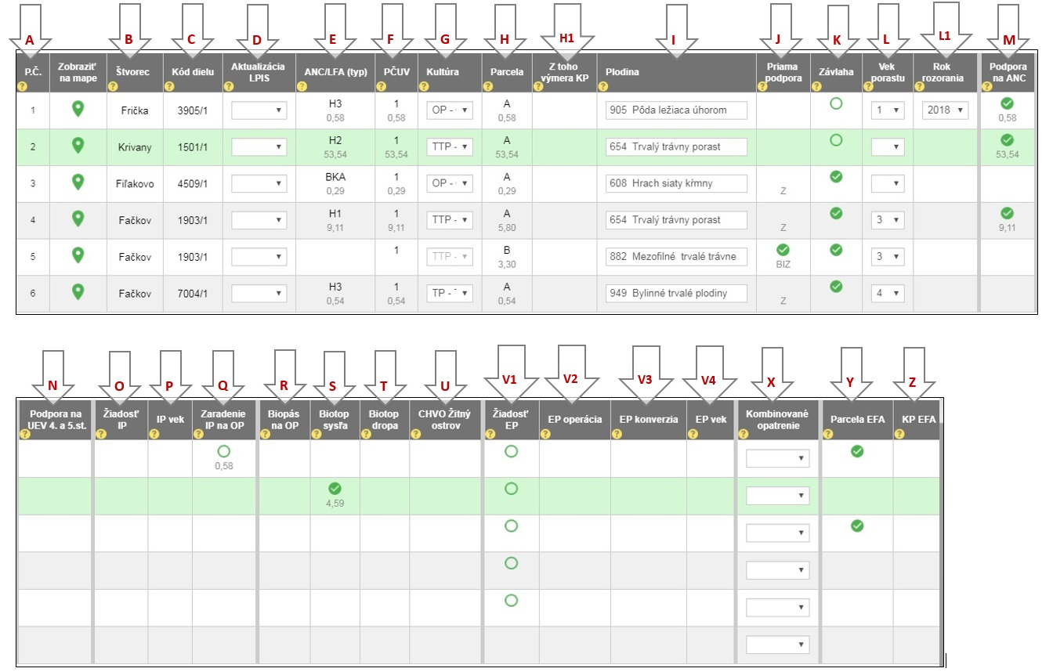

Zoznam poľnohospodárskych pozemkov na ktoré sa neposkytuje podpora
Všetky pozemky, ktorých užívaná výmera je menšia ako 0,3 ha sú označené ako pozemky, na ktoré sa neposkytuje podpora.

Zoznam poľnohospodárskych pozemkov s oblasťou ekologického záujmu (ZPPE)
Predkladajte, ak sa na Vás vzťahuje podmienka dodržiavania oblastí ekologického záujmu, t. j. ak orná pôda podniku pre účely posudzovania dodržiavania podmienky oblasti ekologického záujmu pokrýva viac ako 15 hektárov, žiadateľ zabezpečí, aby plocha zodpovedajúca aspoň 5 % tejto ornej pôdy podniku, ktorú žiadateľ nahlásil, bola oblasťou ekologického záujmu (ďalej označovaná aj ako „EFA“ alebo „OEZ“). Výmera biopásov sa nezapočítava do oblastí EFA!
A. Por. číslo riadku - aplikácia GSAA vyplní poradové číslo riadku automaticky.
B. Štvorec - aplikácia GSAA vyplní automaticky názov štvorca (lokality) podľa identifikácie LPIS. V prípade, ak sú zakreslené plochy bez identifikácie v registri LPIS, tak aplikácia GSAA vyplní automaticky menný názov štvorca (lokality).
C. Kód dielu - aplikácia GSAA vyplní automaticky podľa identifikácie LPIS (štvorčíslie, lomka, číslo).
D. Kultúra - aplikácia GSAA vyplní automaticky podľa zoznamu poľnohospodárskych pozemkov.
E. PČUV - aplikácia GSAA vyplní automaticky podľa zoznamu poľnohospodárskych pozemkov poradové číslo užívanej výmery, na ktorej (v prípade priľahlých prvkov mimo LPIS pri ktorej) sa plocha nachádza.
F. Kód EFA z LPIS - pri stabilných krajinných prvkoch aplikácia GSAA vyplní automaticky.
G. Výmera – fyzická výmera ktorá sa rovná skutočnej výmere plochy bez prepočítavania pomocou váhového faktora. V prípade plodiny na ornej pôde ide vždy o výmeru bez krajinných prvkov. Krajinné prvky sa uvádzajú samostatne s vlastnou výmerou.
H. Výmera, váha výmera po použití váhového faktora, súčet týchto výmer musí tvoriť požadovaných 5 % oblastí ekologického záujmu.
I. Kód a využitie – vyplňte kód a využitie za jednotlivé EFA prvky podľa číselníka pre oblasť ekologického záujmu (Tab. 12). Aplikácia GSAA prednastaví hodnoty. Hodnoty aplikácia GSAA umožní zmeniť v prípade, ak to dovoľujú podmienky. Napr. na parcele je pestovaná plodina viažuca dusík, ktorá nebude využitá ako EFA, ale následne po jej zbere bude parcela osiata medziplodinou použitou ako EFA. V niektorých prípadoch nie je možné automaticky prednastaviť kód a využitie a je potrebné hodnoty zapísať.
J. Nepoužívanie POR – vyznačte príznak za všetky riadky, na ktorých je zakázané používanie prípravkov na ochranu rastlín. Označením tohto príznaku sa potvrdzuje, že žiadateľ je s týmto zákazom oboznámený. Vyžaduje sa v prípade úhoru, medziplodiny alebo zelenej pokrývky, rýchlorastúcich drevín a dusík viažucich plodín.
K. Deklarovať – aplikácia GSAA automaticky vyplní príznak pri vytvorení riadku v zozname pozemkov s oblasťou ekologického záujmu. Príznak znamená, že riadok je zahrnutý do oblasti ekologického záujmu. V prípade manuálneho zrušenia príznaku nie je plocha zahrnutá do EFA – to znamená že prakticky nie je zahrnutá do zoznamu pozemkov s oblasťou ekologického záujmu. Zrušenie príznaku je možné napr. v prípade, ak niektoré riadky, ktoré nie je možné zmazať nechcete zahrnúť do EFA. ....................................................................................................................................

Zoznam poľnohospodárskych pozemkov s oblasťou ekologického záujmu (ZPPE)
Schéma zobrazuje umiestnenie stĺpcov zoznamu poľnohospodárskych pozemkov s oblasťou ekologického záujmu, ktorých popis a spôsob vypĺňania je uvedený v texte príručky vyššie.

Zoznam bahníc, jariek a kôz – list B-3a, Zoznam vybraných kategórií na výkrm hovädzieho dobytka – list B-3b, Zoznam kráv chovaných v systéme s trhovou produkciou mlieka – list B-3c
37, 38 Vyplňte čísla ušných značiek zvierat, na ktoré žiadate podporu.
Počet a poradie listov vyplňte až na záver. List B-3b vyplňte podobne ako vzorový list B-3a resp. B-3c. Nezabudnite zoznam podpísať. Pri elektronickom podávaní sú predkladané ako samostatné prílohy osobitne podpísané elektronickým podpisom.
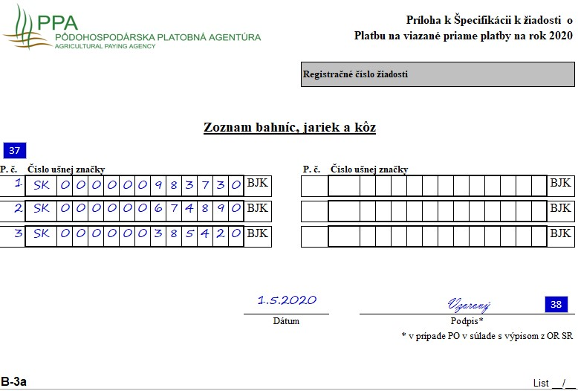
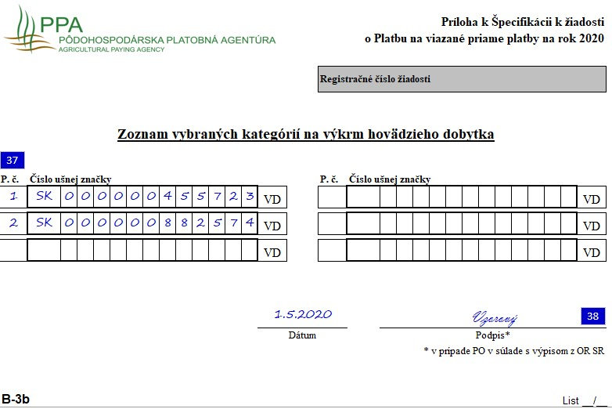

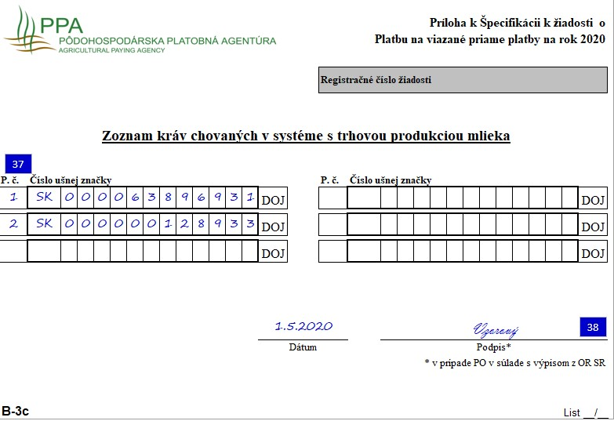

Žiadosť na opatrenie dobré životné podmienky zvierat– list D-2a
Žiadosť o poskytnutie podpory môže podať žiadateľ, ktorý je držiteľom dojníc, výkrmových ošípaných, prasníc, prasiatok po narodení alebo hydiny.
39 Krížikom vyznačte kategórie zvierat, na ktoré požadujete platbu. Pri vyznačených skupinách uveďte počet DJ, na ktoré požadujete platbu. Počet DJ musí byť pri dojniciach totožný s údajmi z príslušného zoznamu. DJ prepočítajte podľa tabuľky na prepočítanie zvierat na dobytčie jednotky uvedenej na liste D-2b.
40 Krížikom vyznačte, či ste identifikačný list predložili pred podaním Žiadosti na opatrenie dobré životné podmienky, alebo ho predkladáte súčasne s ňou.
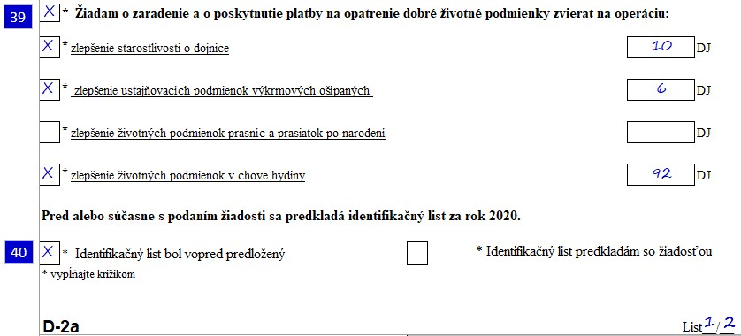

Žiadosť na opatrenie dobré životné podmienky zvierat– list D-2b
41 Vyplňte počty jednotlivých príloh. Ako zoznamy zvierat použite listy D-2b príloha a a D-2b príloha b. Nezabudnite žiadosť podpísať.

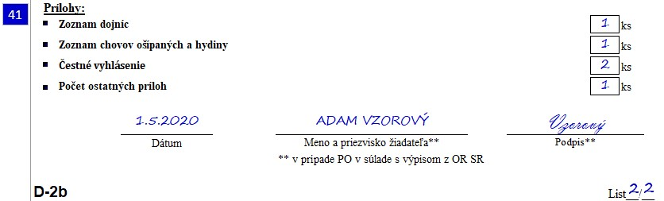

Zoznam dojníc – list D-2b príloha a
Vyplňte čísla ušných značiek zvierat, na ktoré požadujete podporu.
Počet a poradie listov vyplňte až na záver. Nezabudnite zoznam podpísať.
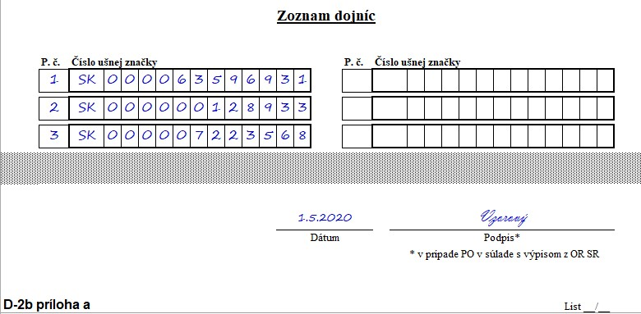

Zoznam chovov ošípaných a hydiny – list D-2b príloha b
Vyplňte registračné číslo chovu a kód chovu pre účely označovania ošípaných, na ktoré žiadate podporu. Pri hydine uveďte registračné číslo chovu, na ktoré požadujete podporu.
Počet a poradie listov vyplňte až na záver. Nezabudnite zoznam podpísať.
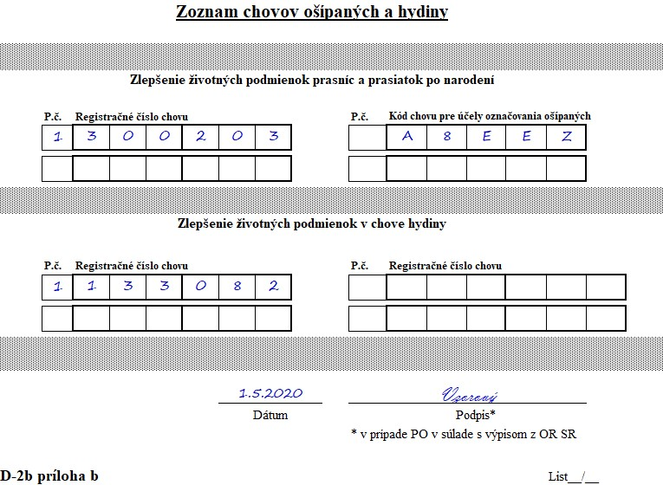

Žiadosť na Agroenvironmentálno-klimatické opatrenie: Operácia chov a udržanie ohrozených druhov zvierat – list E-a
43 Vyplňte počet DJ pri tých zvieratách, na ktoré žiadate poskytnutie podpory. DJ prepočítajte podľa tabuľky uvedenej na liste E-b.
44 Krížikom vyznačte, či ste identifikačný list predložili pred podaním Žiadosti na Agroenvironmentálno-klimatické opatrenie: Operácia chov a udržanie ohrozených druhov zvierat, alebo ho predkladáte súčasne s ňou.
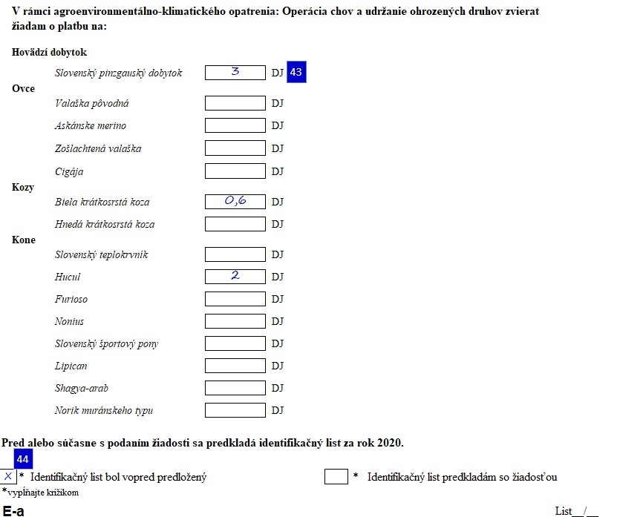

Žiadosť na Agroenvironmentálno-klimatické opatrenie: Operácia chov a udržanie ohrozených druhov zvierat – list E-b
45 Vyplňte počty jednotlivých príloh k žiadosti. Ako zoznamy zvierat použite listy E-príloha a, E-príloha b resp. E-príloha c. Nezabudnite žiadosť podpísať.

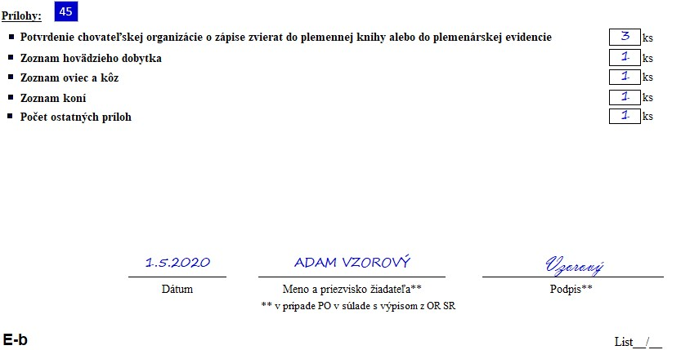

Zoznam hovädzieho dobytka – list E-príloha a
Vyplňte registračné číslo chovu a čísla ušných značiek zvierat, na ktoré žiadate podporu.
Počet a poradie listov vyplňte až na záver. Nezabudnite zoznam podpísať.
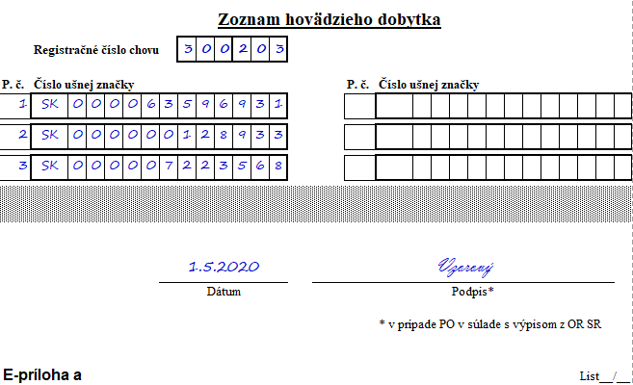

Zoznam oviec a kôz – list E-príloha b
Vyplňte registračné číslo chovu a čísla ušných značiek zvierat, na ktoré žiadate podporu.
Počet a poradie listov vyplňte až na záver. Nezabudnite zoznam podpísať.
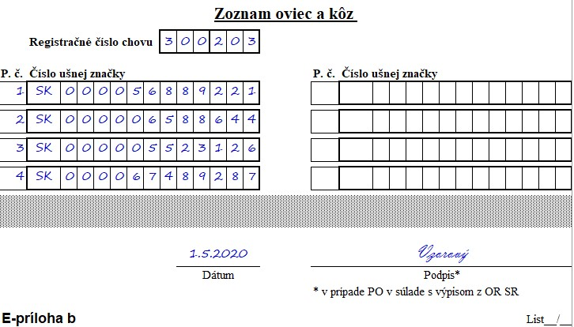

Zoznam koní – list E-príloha c
Vyplňte životné číslo koní, na ktoré žiadate podporu.
Počet a poradie listov vyplňte až na záver. Nezabudnite zoznam podpísať.
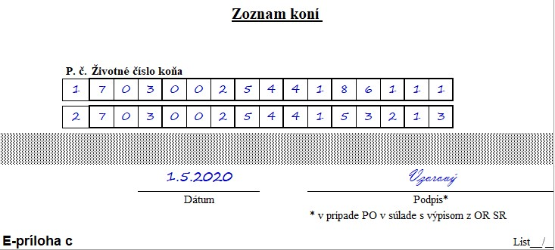

Postup pri stiahnutí výmery, žiadosti alebo podpornej schémy
V prípade, že chcete stiahnuť výmeru z jednotnej žiadosti, použite formulár Žiadosti o úpravu – list Z-u a úpravy vykonajte v GSAA.
V prípade, ak nie sú zmeny v GSAA povolené, použite Žiadosť o stiahnutie – list S.

Žiadosť o stiahnutie – list S
46 Krížikom vyznačte podpornú schému, ktorej sa týka stiahnutie.
48 Uveďte počet príloh, ktoré prikladáte k žiadosti.

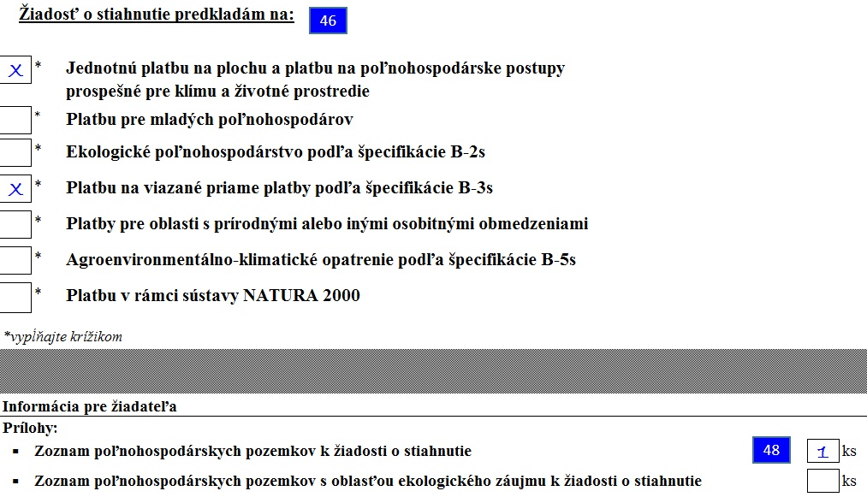
V prípade, že chcete stiahnuť celú jednotnú žiadosť alebo niektorú podpornú schému, resp. opatrenie, a nie je to možné vykonať prostredníctvom GSAA a použitím formulára Žiadosti o úpravu – list Z-u, urobte tak formou osobitného listu, alebo elektronicky pomocou všeobecného podania.
List by mal obsahovať registračné číslo žiadateľa, registračné číslo žiadosti, ktorej sa to týka, ďalej názov podpornej schémy alebo opatrenia. Nezabudnite, že ak stiahnete celú Jednotnú platbu na plochu a platbu na poľnohospodárske postupy prospešné pre klímu a životné prostredie, strácate nárok aj na niektoré ďalšie schémy podpory.
Špecifikácia k žiadosti o stiahnutie
V prípade, ak stiahnutie výmery má vplyv na platby resp. opatrenia, pri ktorých ste použili osobitné špecifikácie pri podaní jednotnej žiadosti, je potrebné aj v prípade stiahnutia vyplniť špecifikáciu k žiadosti o stiahnutie (t. j. Špecifikácia k žiadosti o stiahnutie k Platbe na viazané priame platby – list B-3s, Špecifikácia k žiadosti o stiahnutie k opatreniu Ekologické poľnohospodárstvo – list B-2s, resp. Špecifikácia k žiadosti o stiahnutie k Agroenvironmentálno-klimatickému opatreniu – list B-5s).
Špecifikácia k žiadosti o stiahnutie k Platbe na viazané priame platby – list B-3s
49 Krížikom vyznačte podpornú schému, ktorej sa týka stiahnutie a 50 uveďte počet zvierat po stiahnutí.
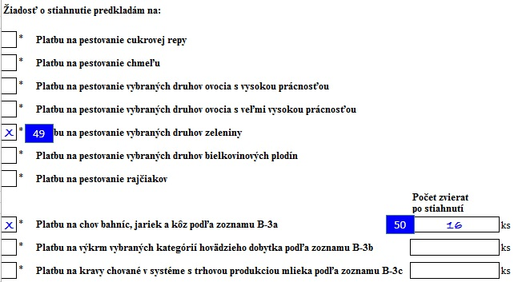

Zoznam poľnohospodárskych pozemkov (formát A4) k žiadosti o stiahnutie – list S-8a
A. Vyplňte poradové číslo riadku zo zoznamu poľnohospodárskych pozemkov k jednotnej žiadosti, ktorého sa týka stiahnutie.
F, G, K. Vyplňte užívanú výmeru po stiahnutí.
L, L1. Vyplňte vek porastu a rok rozorania porastu, ak je to vhodné.
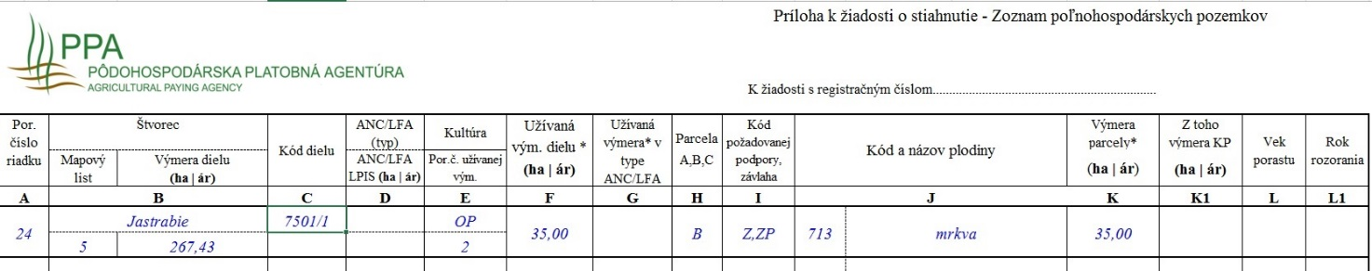
V prípade, ak má stiahnutie výmery vplyv aj na oblasti ekologického záujmu, použite Prílohu k žiadosti o stiahnutie - Zoznam poľnohospodárskych pozemkov s oblasťou ekologického záujmu - list S-9.
Pri podaní písomnej žiadosti nezabudnite vyznačiť zmeny príslušných podporných schém, prípadne špecifikácií. Pri elektronickom podávaní je predkladaný ako samostatná príloha osobitne podpísaná elektronickým podpisom.

Zoznam poľnohospodárskych pozemkov (formát A3) k žiadosti o stiahnutie – list S-8b
A. Vyplňte poradové číslo riadku zo zoznamu poľnohospodárskych pozemkov k jednotnej žiadosti, ktorého sa týka stiahnutie.
H, I, J, N, N1, Q, R, S, T, U, Y. Uveďte výmeru po stiahnutí. V prípade, že sťahujete celý diel, uveďte výmeru 0,00 ha, ktorej sa týka stiahnutie.
L, P, V, X. Doplňte písmeno S v stĺpcoch, na ktorých si uplatňujete stiahnutie výmery celého dielu (t. j. neuvádzate kód). Rovnako postupujte aj v prípade, ak chcete stiahnuť len kód užitia (výmera parcely sa nemení, stiahnutie sa týka iba kódu užitia).
V prípade, ak sťahujete len časť dielu, uveďte zníženú výmeru v stĺpcoch, v ktorých sa to vyžaduje, pričom je potrebné vyplniť aj príslušný kód k danej operácií.

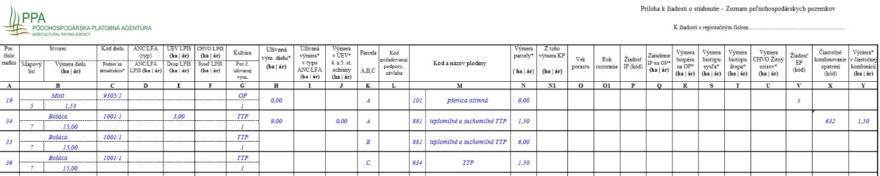
Aplikované zmeny v žiadosti musia vždy korešpondovať so zmenami v aplikácii GSAA. Pri podaní papierovej žiadosti nezabudnite vyznačiť zmeny príslušných podporných schém, prípadne špecifikácií.

Zoznam bahníc, jariek a kôz k žiadosti o stiahnutie – list S-3a
Vyplňte poradové číslo riadku zo zoznamu bahníc, jariek a kôz k jednotnej žiadosti, ktorého sa týka stiahnutie a uveďte číslo ušnej značky. Pri elektronickom podávaní je predkladaný ako samostatná príloha osobitne podpísaná elektronickým podpisom.

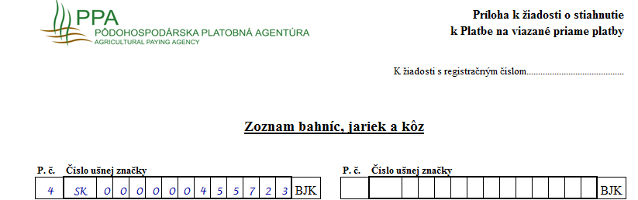

Žiadosť o stiahnutie – list B-3ST
49a Krížikom vyznačte podpornú schému, ktorej sa týka stiahnutie a 50a uveďte počet zvierat po stiahnutí. Pri elektronickom podávaní je predkladaná ako samostatná príloha osobitne podpísaná elektronickým podpisom.
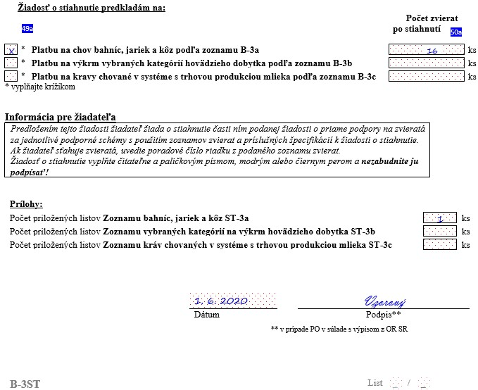

Zoznam bahníc, jariek a kôz k žiadosti o stiahnutie – list ST-3a
Vyplňte poradové číslo riadku zo zoznamu bahníc, jariek a kôz k jednotnej žiadosti, ktorého sa týka stiahnutie a uveďte číslo ušnej značky. Pri elektronickom podávaní je predkladaný ako samostatná príloha osobitne podpísaný elektronickým podpisom.
Podobne postupujte aj v prípade vypĺňania ostatných príloh k žiadosti o stiahnutie.

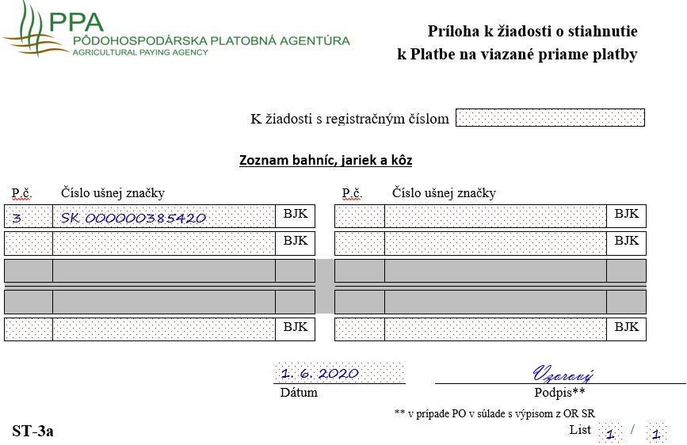

Žiadosť o zmenu a doplnenie – list Z
51 Krížikom vyznačte podporné schémy, ktorých sa týka zmena alebo doplnenie.
53 Uveďte počet príloh, ktoré prikladáte k žiadosti.

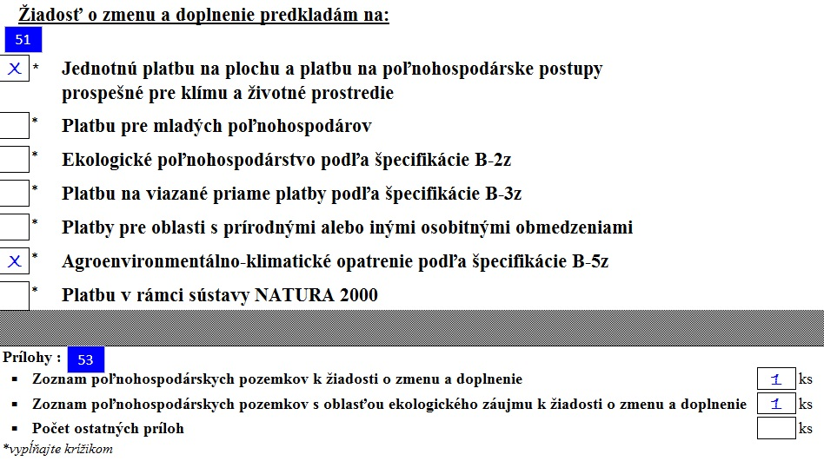

Špecifikácia k žiadosti o zmenu a doplnenie
V prípade, ak zmena alebo doplnenie výmery má vplyv na platby resp. opatrenia, pri ktorých ste použili osobitné špecifikácie pri podaní jednotnej žiadosti, je potrebné aj v prípade zmien a doplnení výmery vyplniť špecifikáciu k žiadosti o zmenu a doplnenie (t. j. Špecifikácia k žiadosti o zmenu a doplnenie k Platbe na viazané priame platby – list B-3z, Špecifikácia k žiadosti o zmenu a doplnenie k opatreniu Ekologické poľnohospodárstvo – list B-2z, resp. Špecifikácia k žiadosti o zmenu a doplnenie k Agroenvironmentálno-klimatickému opatreniu – list B-5z).
Špecifikácia k žiadosti o zmenu a doplnenie k Agroenvironmentálno-klimatickému opatreniu – list B-5z
54 Vyplňte krížikom na ktoré plodiny žiadate podporu.
54a Počas trvania záväzku na integrovanú produkciu krížikom vždy vyznačte fyzickú plochu, aj v prípade ak na danej ploche aktuálne nepestujete zeleninu a nežiadate o platbu

Zoznam poľnohospodárskych pozemkov (formát A4) k žiadosti o zmenu a doplnenie – list Z-8a
A. Vyplňte poradové číslo riadku zo zoznamu poľnohospodárskych pozemkov k jednotnej žiadosti, ktorého sa týka zmena. V prípade, že dopĺňate nový diel, uveďte číslo nasledujúce po poslednom čísle zo zoznamu (zoznamov) poľnohospodárskych pozemkov k jednotnej žiadosti, na ktoré žiadate podporu (list B-8a).
F, G, K, K1. Vyplňte užívanú výmeru po zmene, resp. užívanú výmeru doplneného dielu.
I - Vyplňte kód Vašej operácie v stĺpcoch, v ktorých sa to vyžaduje.
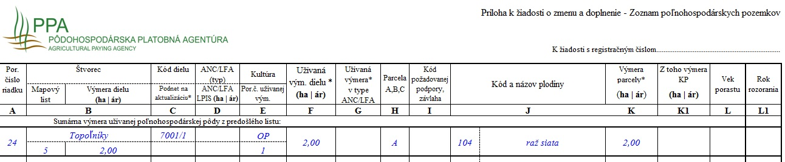
V prípade, že vykonávate dodatočné zmeny v žiadosti, je potrebné zmeny zaznamenať aj v aplikácii GSAA. Zmeny zoznamu pozemkov do konca riadneho termínu na podanie zmien žiadostí sa predkladajú prostredníctvom aplikácie GSAA, po riadnom termíne na podanie zmien žiadostí sa podávajú v papierovej podobe. Aplikované zmeny v žiadosti musia vždy korešpondovať so zmenami v aplikácii GSAA. Po podaní papierovej žiadosti nezabudnite predložiť zmeny príslušných sumárnych výmer, prípadne špecifikácií.

Zoznam poľnohospodárskych pozemkov (formát A3) k žiadosti o zmenu a doplnenie – list Z-8b
A. Vyplňte poradové číslo riadku zo zoznamu poľnohospodárskych pozemkov k jednotnej žiadosti, ktorého sa týka zmena. V prípade, že dopĺňate nový diel, uveďte číslo nasledujúce po poslednom čísle zo zoznamu (zoznamov) poľnohospodárskych pozemkov k jednotnej žiadosti, na ktoré žiadate podporu (list B-8b).
H, I, J, N, Q, R, S, T, U, Y. Vyplňte užívanú výmeru po zmene, resp. užívanú výmeru doplneného dielu.
L, P, V, X. Vyplňte kód Vašej operácie v stĺpcoch, v ktorých sa to vyžaduje.
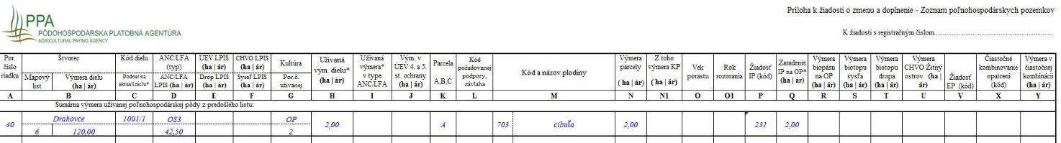
Aplikované zmeny v žiadosti musia vždy korešpondovať so zmenami v aplikácii GSAA. Pri podaní papierovej žiadosti nezabudnite vyznačiť zmeny príslušných podporných schém, prípadne špecifikácií.

Žiadosť o úpravu
V prípade, že chcete požiadať o zmeny alebo úplné stiahnutie niektorej alebo všetkých podporných schém prostredníctvom aplikácie GSAA, použite Žiadosť o úpravu – list Z-u.
Žiadosť nie je potrebné predkladať za každú takúto zmenu v prípade, ak ste vykonali viacero zmien prostredníctvom aplikácie GSAA v krátkom časovom rozpätí (napr. viacero zmien v jednom dni). Dátum predloženia a podpísania tejto žiadosti bude zároveň rozhodujúcim dátumom ku ktorému PPA zmeny posúdi a zohľadní v žiadosti v IACS.
55 Krížikom vyznačte dotknuté podpory v žiadosti, len v prípade, ak zmeny v Zozname poľnohospodárskych pozemkov a v Zozname poľnohospodárskych pozemkov s oblasťou ekologického zamerania predložené prostredníctvom GSAA znamenajú úplné stiahnutie žiadosti o príslušnú schému podpory, alebo úplné stiahnutie žiadosti na operácie v opatrení PRV.
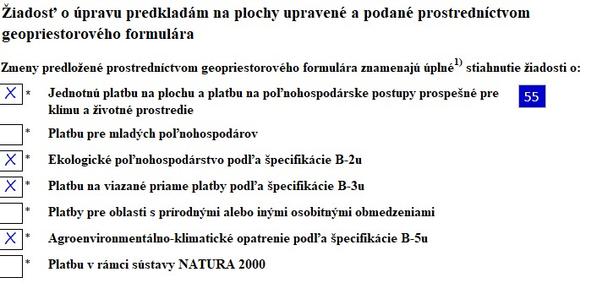
56 Krížikom vyznačte prílohy, resp. vyplňte počet ostatných príloh.
57 Uveďte dátum predloženia žiadosti a žiadosť podpíšte. Pri elektronickom podávaní je predkladaná ako samostatná príloha osobitne podpísaná elektronickým podpisom.
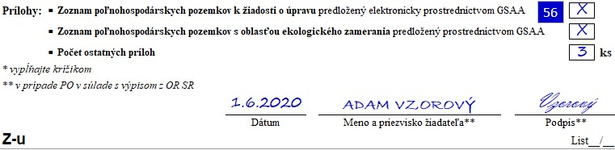

Špecifikácia k žiadosti o úpravu
V prípade, ak úprava uskutočnená prostredníctvom aplikácie GSAA má vplyv na platby resp. opatrenia, pri ktorých ste použili osobitné špecifikácie pri podaní jednotnej žiadosti, je potrebné aj v prípade úpravy prostredníctvom aplikácie GSAA vyplniť špecifikáciu k žiadosti o úpravu (t. j. Špecifikácia k žiadosti o úpravu k Platbe na viazané priame platby – list B-3u, Špecifikácia k žiadosti o úpravu k opatreniu Ekologické poľnohospodárstvo – list B-2u, resp. Špecifikácia k žiadosti o úpravu k Agroenvironmentálno-klimatickému opatreniu – list B-5u).
58 Krížikom vyznačte dotknuté platby v špecifikácii k žiadosti o úpravu k Platbe na viazané priame platby, len v prípade, ak zmeny v Zozname poľnohospodárskych pozemkov predložené prostredníctvom GSAA znamenajú úplné stiahnutie žiadosti o príslušnú viazanú platbu.
59 Uveďte dátum predloženia žiadosti a žiadosť podpíšte. Pri elektronickom podávaní je predkladaná ako samostatná príloha osobitne podpísaná elektronickým podpisom.

Podobne postupujte aj v prípade vypĺňania ostatných špecifikácií k žiadosti o úpravu.
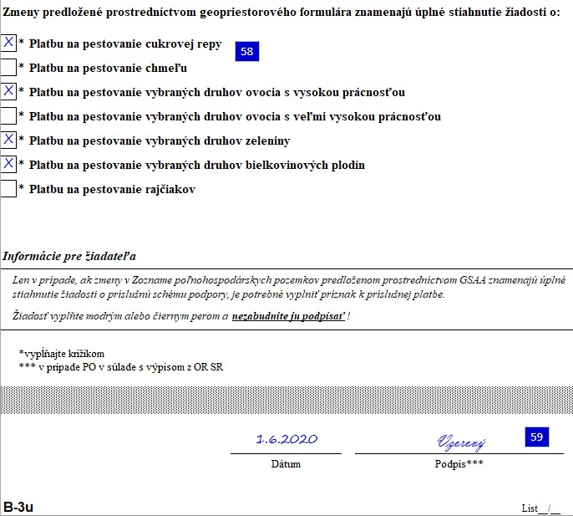

Informácia na záver
Všetky formuláre, ktoré obsahuje táto príručka, nájdete na webovom sídle www.apa.sk v záložke Podpory/Priame podpory/Vzory formulárov. Taktiež tu nájdete aktuálnu legislatívu SR, legislatívu EÚ a príslušné usmernenia, v ktorých sú obsiahnuté podrobnejšie informácie o podmienkach poskytovania jednotlivých podporných schém. Kontaktné údaje na regionálne pracoviská nájdete v záložke Kontakty/Regionálne pracoviská PPA. Príručka má len informatívny charakter.

Tab. 6 Kód a názov kultúr spôsobilých pre jednotnú platbu na plochu
Kód | Kultúra
OP | Orná pôda
CHM | Chmeľnica s vysadeným chmeľom
VIN | Vinohrad
SAD | Ovocný sad (vrátane drobného ovocia)
TTP | Trvalý trávny porast
TP | Trvalé plodiny
TTP – trvalý trávny porast predstavujú pôdu využívanú na pestovanie tráv alebo iných rastlinných krmív (samovysiatych) alebo pestovaných (siatych), ktorá nebola zahrnutá do systému striedania plodín v podniku päť alebo viac rokov, ako aj, ak sa tak členské štáty rozhodnú, ktorá nebola preoraná päť alebo viac rokov (čl. 4 písm. h) NEP a R (EÚ) č. 1307/2013);

TP – trvalé plodiny sú plodiny pestované mimo osevného postupu okrem TTP, ktoré zaberajú pôdu 5 alebo viac rokov a opakovane produkujú úrodu vrátane škôlok a mladín s krátkodobým striedaním (čl. 4 písm. g) NEP a R (EÚ) č. 1307/2013);

Sady, vinohrady a chmeľnice sa uvádzajú osobitne, aj keď spadajú pod trvalé plodiny.

Tab. 7 Číselník kódov druhu vlastníctva
Kód | Druh vlastníctva
0 | Zatiaľ nezistené
1 | Medzinárodné s prevažujúcim verejným sektorom
2 | Súkromné tuzemské
3 | Družstevné
4 | Štátne
5 | Vlastníctvo územnej samosprávy
6 | Vlastníctvo združení, politických strán a cirkví
7 | Zahraničné
8 | Medzinárodné s prevažujúcim súkromným sektorom
9 | Zmiešané (kombinácia 1 až 8)

Tab. 8 Číselník kódov právnych foriem
Kód | Názov právnej formy
100 | Fyzická osoba-príležitostne činná-zapísaná v registri daňového informačného systému
101 | Podnikateľ-fyzická osoba-nezapísaný v obchodnom registri
102 | Podnikateľ-fyzická osoba-zapísaný v obchodnom registri
103 | Samostatne hospodáriaci roľník nezapísaný v obchodnom registri
104 | Samostatne hospodáriaci roľník zapísaný v obchodnom registri
105 | Slobodné povolanie-fyzická osoba podnikajúca na základe iného ako živnostenského zákona
106 | Slobodné povolanie-fyzická osoba podnikajúca na základe iného ako živnostenského zákona zapísaná v obchodnom registri
107 | Podnikateľ-fyzická osoba-nezapísaná v OR - podnikajúca súčasne ako sam. hosp. roľník
108 | Podnikateľ-fyzická osoba-zapísaná v OR - podnikajúca súčasne ako sam. hosp. roľník
109 | Podnikateľ-fyzická osoba-nezapísaná v OR - podnikajúca súčasne ako osoba so slobodným povolaním
110 | Podnikateľ-fyzická osoba-zapísaná v OR - podnikajúca súčasne ako osoba so slobodným povolaním
111 | Verejná obchodná spoločnosť
112 | Spoločnosť s ručením obmedzeným
113 | Komanditná spoločnosť
117 | Nadácia
118 | Neinvestičný fond
119 | Nezisková organizácia
121 | Akciová spoločnosť
122 | Európske zoskupenie hospodárskych záujmov
123 | Európska spoločnosť
124 | Európske družstvo
125 | Jednoduchá spoločnosť na akcie (zák. 513/91)
205 | Družstvo
271 | Spoločenstvá vlastníkov pozemkov, bytov a pod.
301 | Štátny podnik
311 | Národná banka Slovenska
312 | Banka-štátny peňažný ústav
321 | Rozpočtová organizácia
331 | Príspevková organizácia
381 | Fondy
382 | Verejnoprávna inštitúcia
383 | Iná organizácia verejnej správy
421 | Zahraničná osoba, právnická osoba so sídlom mimo územia SR
422 | Zahraničná osoba, fyzická osoba s bydliskom mimo územia SR
433 | Sociálna a zdravotné poisťovne
434 | Doplnková dôchodková poisťovňa
445 | Komoditná burza
701 | Združenie (zväz, spolok, spoločnosť, klub a i.)
711 | Politická strana, politické hnutie
721 | Cirkevná organizácia
741 | Stavovská organizácia - profesná komora
745 | Komora (s výnimkou profesných komôr)
751 | Záujmové združenie právnických osôb
752 | Záujmové združenie fyzických osôb bez právnej spôsobilosti
801 | Obec (obecný úrad), mesto (mestský úrad)
803 | Samosprávny kraj (úrad samosprávneho kraja)
804 | Európske zoskupenie územnej spolupráce
901 | Zastupiteľské orgány iných štátov
911 | Zahraničné kultúrne, informačné stredisko, rozhlasová, tlačová a televízna agentúra
921 | Medzinárodné organizácie a združenia
931 | Zastúpenie zahraničnej právnickej osoby
951 | Miestna jednotka bez právnej spôsobilosti
995 | Nešpecifikovaná právna forma

Tab. 9 Číselník plodín na ornej pôde 2020
* Posudzovanie plodín podľa čl. 44 ods. 4 nariadenia EP a R (EÚ) č. 1307/201
Plodiny* | Kód plodiny | Názov plodiny | Kód kultúry
1 plodina pre zimné pestovanie | 101 | Pšenica ozimná | OP
 | 103 | Pšenica tvrdá | OP
1 plodina pre jarné pestovanie | 102 | Pšenica jarná | OP
1 plodina | 104 | Raž siata | OP
1 plodina | 116 | Pšenica špaldová | OP
1 plodina | 105 | Tritikale | OP
1 plodina pre zimné pestovanie | 107 | Jačmeň ozimný | OP
1 plodina pre jarné pestovanie | 106 | Jačmeň jarný | OP
1 plodina | 118 | Ovos nahý | OP
 | 108 | Ovos siaty | OP
1 plodina | 109 | Kukurica | OP
 | 110 | Kukurica cukrová | OP
 | 111 | Kukurica na siláž | OP
 | 115 | Kukurica na zeleno | OP
 | 117 | Kukurica pukancová | OP
1 plodina | 112 | Pohánka | OP
1 plodina | 113 | Proso | OP
1 plodina | 114 | Cirok | OP
 | 804 | Cirok sudánsky | OP
1 plodina pre zimné pestovanie | 201 | Kapusta repková pravá - ozimná | OP
1 plodina pre jarné pestovanie | 206 | Kapusta repková pravá - jarná | OP
1 plodina | 614 | Kapusta repková kvaková (kvaka) | OP
1 plodina | 202 | Slnečnica ročná | OP
 | 203 | Slnečnica hľuznatá | OP
1 plodina | 204 | Sója fazuľová | OP
1 plodina | 205 | Mak siaty | OP
1 plodina | 818 | Špenát siaty | OP
1 plodina | 616 | Repa cukrová | OP
 | 617 | Repa kŕmna | OP
 | 715 | Repa obyčajná cviklová (cvikla) | OP
 | 808 | Repa obyčajná (mangold) | OP
1 plodina | 302 | Hrach siaty | OP
 | 608 | Hrach siaty kŕmny | OP
 | 735 | Hrach siaty (peluška) | OP
 | 736 | Hrach siaty pravý stržňový | OP
1 plodina | 301 | Bôb obyčajný | OP
 | 304 | Bôb konský | OP
 | 312 | Lupina biela | OP
 | 313 | Lupina žltá | OP
 | 314 | Lupina úzkolistá | OP
1 plodina | 309 | Vika huňatá | OP
 | 310 | Vika panónska | OP
 | 307 | Vika siata | OP
1 plodina | 609 | Horčica biela | OP
1 plodina | 303 | Šošovica jedlá | OP
1 plodina | 812 | Fazuľa záhradná (obyčajná) | OP
 | 823 | Fazuľa ostrolistá | OP
 | 824 | Fazuľa šarlátová | OP
 | 825 | Fazuľa mesiacovitá | OP
1 plodina | 822 | Sida obojpohlavná | OP
1 plodina | 610 | Kapusta sitinová | OP
1 plodina | 612 | Repica olejnatá | OP
 | 714 | Okrúhlica | OP
1 plodina | 613 | Slez kŕmny | OP
1 plodina | 827 | Zemiaky sadbové | OP
 | 828 | Zemiaky konzumné (skoré) | OP
 | 829 | Zemiaky konzumné (neskoré) | OP
1 plodina | 830 | Chren dedinský | OP
1 plodina pre zimné pestovanie | 703 | Cibuľa (zimná) | OP
 | 704 | Šalotka (zimná) | OP
 | 705 | Cesnak (zimný) | OP
 | 706 | Pór pestovaný (zimný) | OP
1 plodina pre jarné pestovanie | 731 | Cibuľa (jarná) | OP
 | 732 | Šalotka (jarná) | OP
 | 733 | Cesnak (jarný) | OP
 | 734 | Pór pestovaný (jarný) | OP
1 plodina | 619 | Čakanka obyčajná | OP
1 plodina | 620 | Fenikel obyčajný | OP
1 plodina | 621 | Rasca lúčna | OP
1 plodina | 625 | Koreninové rastliny (ostatné) | OP
1 plodina | 626 | Poľná zelenina | OP
1 plodina | 627 | Zelenina a iné záhradné plodiny voľne pestované | OP
1 plodina | 628 | Kvety a okrasné rastliny voľne pestované | OP
1 plodina | 629 | Zelenina a iné záhradné plodiny pod sklom alebo fóliou | OP
1 plodina | 630 | Kvety a okrasné rastliny pod sklom alebo fóliou | OP
1 plodina | 631 | Liečivé rastliny | OP
1 plodina | 644 | Dúška tymiánová (tymián) | OP
1 plodina | 645 | Bazalka pravá | OP
1 plodina | 646 | Medovka lekárska | OP
1 plodina | 647 | Mäta pieporná | OP
1 plodina | 648 | Pamajorán obyčajný (oregano) | OP
1 plodina | 649 | Rozmarín lekársky | OP
1 plodina | 650 | Šalvia lekárska | OP
1 plodina | 819 | Valeriána lekárska | OP
1 plodina | 676 | Žerucha siata | OP
1 plodina | 677 | Majorán záhradný | OP
1 plodina | 678 | Rumanček kamilkový | OP
1 plodina | 821 | Ostatné aromatické byliny | OP
1 plodina | 712 | Šalát siaty | OP
1 plodina | 713 | Mrkva obyčajná | OP
 | 726 | Karotka | OP
1 plodina | 737 | Zeler voňavý buľvový | OP
 | 738 | Zeler voňavý stonkový | OP
1 plodina | 674 | Kôpor voňavý | OP
1 plodina | 675 | Ligurček lekársky | OP
1 plodina | 811 | Petržlen záhradný | OP
1 plodina | 826 | Paštrnák siaty pravý | OP
1 plodina | 717 | Reďkev | OP
 | 739 | Reďkev siata (čierna a reďkovka) | OP
1 plodina | 727 | Uhorka nakladačka | OP
 | 728 | Uhorka šalátová | OP
1 plodina | 815 | Dyňa červená | OP
1 plodina | 701 | Melón cukrový | OP
1 plodina | 740 | Tekvica obrovská (pre produkciu na priamy konzum) | OP
 | 741 | Tekvica obrovská (pre produkciu semien na konzum a lisovanie) | OP
1 plodina | 742 | Tekvica obyčajná (pre produkciu na priamy konzum) | OP
 | 743 | Tekvica obyčajná (pre produkciu semien na konzum a lisovanie) | OP
1 plodina | 708 | Kapusta hlávková | OP
 | 709 | Karfiol | OP
 | 744 | Kaleráb (skorý) | OP
 | 745 | Kaleráb (neskorý) | OP
 | 611 | Kel hlávkový | OP
 | 730 | Kel ružičkový | OP
 | 809 | Brokolica | OP
1 plodina | 810 | Paprika ročná | OP
1 plodina | 702 | Rajčiak jedlý | OP
1 plodina | 817 | Ľuľok baklažánový (baklažán) | OP
1 plodina | 820 | Špargľa | OP
1 plodina | 803 | Štiav | OP
1 plodina | 805 | Jahody | OP
1 plodina | 718 | Hadí mor španielsky | OP
1 plodina | 638 | Tabak Virginia | OP
 | 639 | Tabak Burley | OP
1 plodina | 722 | Konopa siata | OP
1 plodina | 401 | Ľan siaty priadny | OP
 | 402 | Ľan siaty olejný | OP
1 plodina | 660 | Ďatelina lúčna | OP
 | 661 | Ďatelina hybridná | OP
 | 662 | Ďatelina plazivá | OP
 | 663 | Ďatelina purpurová | OP
 | 773 | Ďatelina perzská | OP
1 plodina | 602 | Lucerna siata | OP
1 plodina | 656 | Trávy a iné rastlinné krmivá | OP
1 plodina | 505 | Zmiešaná plodina | OP
1 plodina | 905 | Pôda ležiaca úhorom | OP
1 plodina | 719 | Koreňová zelenina (ostatná) | OP
1 plodina | 657 | Facélia vratičolistá | OP
1 plodina | 658 | Šafran siaty | OP
1 plodina | 664 | Cícer baraní | OP
1 plodina | 665 | Lesknica kanárska | OP
1 plodina | 666 | Vičenec vikolistý | OP
1 plodina | 667 | Povojník purpurový (batát) | OP
1 plodina | 311 | Hrachor siaty | OP
1 plodina | 659 | Crotalaria | OP
1 plodina | 668 | Bavlník | OP
1 plodina | 669 | Vtákonoha siata | OP
1 plodina | 670 | Požlt farbiarsky | OP
1 plodina | 671 | Ostropestrec mariánsky | OP
1 plodina | 672 | Láskavec | OP
1 plodina | 679 | Nechtík lekársky | OP
1 plodina | 680 | Rebríček obyčajný | OP
1 plodina | 681 | Repík lekársky | OP

Tab. 10 Číselník plodín pre trvalý trávny porast 2020
Kód | Názov | Kultúra |  | Kód | Názov | Kultúra
654 | Trvalý trávny porast | TTP |  | 884 | Vlhkomilné porasty nižších polôh (typ D) | TTP
881 | Teplomilné a suchomilné trvalé trávne porasty (typ A) | TTP |  | 885 | Nížinné aluviálne porasty (typ E) | TTP
882 | Mezofilné trvalé trávne porasty (typ B) | TTP |  | 886 | Vlhkomilné porasty vyšších polôh, slatinné a bezkolencové lúky (typ F) | TTP
883 | Horské kosné lúky (typ C) | TTP |  | 887 | Vysokohorské trávne porasty (typ G) | TTP

Tab. 11 Číselník plodín pre trvalé plodiny (TP, VIN, SAD, CHM) 2020
Kód | Názov | Kultúra |  | Kód | Názov | Kultúra
622 | Chmeľ obyčajný | CHM |  | 752 | Broskyňa obyčajná | SAD
633* | Ovocné sady | SAD |  | 753 | Marhuľa obyčajná | SAD
634 | Vinohrady | VIN |  | 754 | Nektárinka | SAD
775 | Drieň obyčajný | SAD |  | 755 | Slivka domáca | SAD
930 | Topoľ osikový | TP |  | 774 | Slivka čerešňoplodá (myrobalán) | SAD
931 | Topoľ čierny | TP |  | 756 | Ringlota | SAD
932 | Topoľ robusta | TP |  | 757 | Čučoriedka | SAD
933 | Topoľ simonov | TP |  | 758 | Brusnica pravá | SAD
934 | Topoľ chlpatoplodý | TP |  | 768 | Ruža jabĺčková | SAD
935 | Topoľ maximowiczov | TP |  | 759 | Višňa | SAD
936 | Hrab obyčajný | TP |  | 760 | Rakytník rešetliakovitý | SAD
937 | Vŕba biela | TP |  | 761 | Mandľa obyčajná | SAD
938 | Vŕba košikárska | TP |  | 762 | Orech kráľovský | SAD
939 | Vŕba rakytová | TP |  | 763 | Lieska obyčajná | SAD
940 | Vŕba lykovcovitá | TP |  | 764 | Ríbezľa | SAD
941 | Jelša lepkavá | TP |  | 765 | Egreš obyčajný | SAD
942 | Jelša sivá | TP |  | 766 | Malina | SAD
943 | Jelša zelená | TP |  | 767 | Černica | SAD
944 | Jaseň štíhly | TP |  | 769 | Baza čierna | SAD
945 | Breza previsnutá | TP |  | 770 | Jarabina čierna | SAD
946 | Gaštan jedlý | TP, SAD |  | 771 | Jarabina vtáčia | SAD
947 | Čerešňa vtáčia | TP, SAD |  | 948 | Škôlky s drevnatými rastlinami | TP
750 | Jabloň domáca | SAD |  | 949 | Bylinné trvalé plodiny | TP
751 | Hruška obyčajná | SAD |  | 776 | Zemolez | SAD
*uvádzajte v prípade, ak nepožaduje niektorú z platieb na pestovanie vybraných druhov ovocia alebo platbu na integrovanú produkciu alebo ekologické poľnohospodárstvo v sadoch

Tab. 12 Číselník pre oblasť ekologického záujmu (EFA) 2020
Kód | Názov | Kultúra
905 | Pôda ležiaca úhorom |  | OP
906 | Terasy |  | OP
910 | Medza | Krajinné prvky na OP | OP
911 | Skupina stromov |  | OP
912 | Stromoradie |  | OP
914 | Solitér |  | OP
920 | Živé ploty |  | OP
921 | Nárazníková zóna a medza | Nárazníkové zóny | OP, priľahlé k OP
917 | Brehový porast |  | priľahlé k OP
890 | Letná medziplodina alebo zelená pokrývka |  | OP
891 | Ozimná medziplodina alebo zelená pokrývka |  | OP
930 | Topoľ osikový | Rýchlorastúce dreviny | TP
931 | Topoľ čierny |  | TP
932 | Topoľ robusta |  | TP
933 | Topoľ simonov |  | TP
934 | Topoľ chlpatoplodý |  | TP
935 | Topoľ maximowiczov |  | TP
936 | Hrab obyčajný |  | TP
937 | Vŕba biela |  | TP
938 | Vŕba košikárska |  | TP
939 | Vŕba rakytová |  | TP
940 | Vŕba lykovcovitá |  | TP
941 | Jelša lepkavá |  | TP
942 | Jelša sivá |  | TP
943 | Jelša zelená |  | TP
944 | Jaseň štíhly |  | TP
945 | Breza previsnutá |  | TP
946 | Gaštan jedlý |  | TP
947 | Čerešňa vtáčia |  | TP
812 | Fazuľa záhradná (obyčajná) | Plodiny viažuce dusík | OP
823 | Fazuľa ostrolistá |  | OP
824 | Fazuľa šarlátová |  | OP
825 | Fazuľa mesiacovitá |  | OP
660 | Ďatelina lúčna |  | OP
661 | Ďatelina hybridná |  | OP
662 | Ďatelina plazivá |  | OP
663 | Ďatelina purpurová |  | OP
309 | Vika huňatá |  | OP
310 | Vika panónska |  | OP
307 | Vika siata |  | OP
312 | Lupina biela |  | OP
313 | Lupina žltá |  | OP
302 | Hrach siaty |  | OP
608 | Hrach siaty kŕmny |  | OP
735 | Hrach siaty (peluška) |  | OP
736 | Hrach siaty pravý stržňový |  | OP
602 | Lucerna siata |  | OP
301 | Bôb obyčajný |  | OP
304 | Bôb konský |  | OP
303 | Šošovica jedlá |  | OP
204 | Sója fazuľová |  | OP
Tab. 13 Zatriedenie okresov v rámci jednotlivých RP PPA
Regionálne pracovisko |  | Okres
1. | RP Nitra | Nitra, Topoľčany, Zlaté Moravce, Šaľa
2. | RP Levice | Levice, Krupina, Veľký Krtíš
3. | RP Nové Zámky | Nové Zámky, Komárno
4. | RP Trenčín | Trenčín, Považská Bystrica, Bánovce n/Bebravou, Púchov, Prievidza, Partizánske, Ilava, Nové mesto n/ Váhom, Myjava
5. | RP Trnava | Trnava, Skalica, Senica, Piešťany, Hlohovec, Bratislava I.-V., Malacky, Pezinok, Senec
6. | RP Dunajská Streda | Dunajská Streda, Galanta
7. | RP Zvolen | Zvolen, Banská Bystrica, Žiar nad Hronom, Banská Štiavnica, Detva, Žarnovica, Brezno
8. | RP Rimavská Sobota | Lučenec, Poltár, Rimavská Sobota, Rožňava, Revúca
9 | RP Žilina | Žilina, Kysucké Nové Mesto, Čadca, Bytča, Turčianske Teplice, Martin
10. | RP Dolný Kubín | Dolný Kubín, Liptovský Mikuláš, Námestovo, Tvrdošín, Ružomberok
11. | RP Košice | Spišská Nová Ves, Gelnica ,Košice I.-IV., Košice - okolie
12. | RP Michalovce | Michalovce, Snina, Sobrance, Trebišov
13. | RP Prešov | Prešov, Vranov nad Topľou, Svidník, Stropkov, Medzilaborce, Humenné
14. | RP Poprad | Bardejov, Poprad, Levoča, Kežmarok, Stará Ľubovňa, Sabinov

